Resolución del Pleno del Instituto de Transparencia, Acceso a la Información Pública y Protección de Datos Personales del Estado de México y Municipios, con domicilio en Metepec, Estado de México, a once de mayo de dos mil veintidós.
Visto el expediente relativo al recurso de revisión 01304/INFOEM/IP/RR/2022, interpuesto por xxxx xxxxxxx xxxxxxx, al cual en lo sucesivo se le denominara EL RECURRENTE, en contra de la respuesta a la solicitud de información con número de folio 00019/ANTOISLA/IP/2022, por parte del Ayuntamiento de San Antonio la Isla, en lo sucesivo EL SUJETO OBLIGADO; se procede a dictar la presente resolución, con base en lo siguiente.
AN T E C E D E N T E S
1. SOLICITUD. Con fecha treinta y uno de enero de dos mil veintidós, EL RECURRENTE, presentó a través de la Plataforma Nacional de Transparencia (PNT) vinculada al Sistema de Acceso a la Información Mexiquense (SAIMEX) ante EL SUJETO OBLIGADO, solicitud de acceso a la información pública, registrada bajo el número de expediente 00019/ANTOISLA/IP/2022, mediante la cual solicitó información en el tenor siguiente:
“Solicito Obtener la opinión de cumplimiento proporcionada directamente por el ente fiscalizador hacia los ayuntamientos y sus descentralizadas (DIF, Sistema de agua, Instituto de la mujer, casa de la cultura, etc): SAT, IMSS, INFONAVIT y SATEM, cada uno en sus respectivos ámbitos y generada x el mismo ente obligado; ya que los reportes fiscales los baja la persona autorizada por el ente obligado con la clave CIEC tratándose del ISR salarios y asimilados y/o asalariados. Se solicita lo siguiente: I. Reportes del aplicativo “Visor de nómina del SAT” por los años 2018, 2019, 2020, y 2021 en sus tres presentaciones: a) Vista anual acumulada. b) Detalle mensual. c) Detalle diferencias sueldos y salarios. II. La constancia de situación fiscal de no adeudo emitida por el INFONAVIT, generada desde el portal empresarial de esa Institución, a través de internet. III. La opinión de no adeudo en el cumplimiento de obligaciones fiscales en materia de seguridad social emitida x el IMSS, generada desde el portal de esa Institución, a través de internet. IV. La opinión de no adeudo en el cumplimiento de obligaciones fiscales estatales emitida por el SATEM, generada desde el portal de esa Institución, a través de internet. V. Un papel de trabajo por el municipio, y otro por cada una de sus descentralizadas que contenga los datos para identificar el ISR participable recuperado por cada mes desde Enero de 2019 hasta Octubre de 2021. Propongo un papel de trabajo con los siguientes encabezados: A) En la columna A “Mes”. B) En la columna B “Año”. C) En la columna C “ISR salarios retenido”. D) En la columna D “ISR salarios enterado”. E) En la columna E “ISR asimilados retenido”. F) En la columna F “ISR asimilados enterado”. G) En la columna G “ISR honorarios y arrendamiento retenido”. H) En la columna H “ISR honorarios y arrendamiento enterado”. I) En la columna I “ISR participable recuperado a valor histórico”. J) En la columna J “Subsidio para el empleo entregado en el mes al trabajador”. K) En la columna K “Subsidio para el empleo acreditado en el mes contra las contribuciones que proceda”. En las filas correspondientes a cada mes, capturar la información de ese periodo. Al calce del papel de trabajo, el monto del ISR participable que no se ha podido recuperar, separando el monto que está pendiente de solicitar, del monto que se solicitó y no se recuperó. VI. Para comprobar que los trabajadores no están siendo afectados x errores en el cálculo de sus impuestos (No tienen diferencias a cargo, ni diferencias a favor en su declaración anual precargada), propongo q seleccionen al azar 5 muestras del ayuntamiento y tres muestras de cada descentralizada. A cada uno de los trabajadores seleccionados el personal responsable del municipio y/o de las descentralizadas, les calcularán el impuesto anual por los años 2017, 2018, 2019, y 2020, con base en los datos precargados en el expediente fiscal del trabajador. Para guardar la confidencialidad, a mi solo me entregarán un papel de trabajo con los siguientes encabezados: A) En la columna A “Nombre del trabajador”, pudiendo identificarlos como: trabajador 1, trabajador 2, trabajador 3 B) En la columna B “Año”. C) En la columna C “Saldo a favor de ISR”. D) En la columna D “Saldo a cargo en el ISR”. E) En la columna E “Diferencia 0 en el ISR”. En las filas se captura la información que corresponda a los resultados de cada trabajador. Si fuera el caso que los trabajadores de la muestra no laboraron para el ayuntamiento o para las descentralizada durante los 4 años, solamente se captura la información de los años que si hayan trabajado. “(Sic)
Modalidad elegida para la entrega de la información: Toda vez que la solicitud se presentó a través de la Plataforma Nacional de Transparencia, se entiende que la información se requiere a través del SAIMEX, correo electrónico y por cualquier otro medio electrónico (USB, SD o CD).
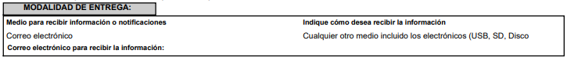
3. DE LA PRÓRROGA. En fecha veinte de febrero de dos mil veintidós, EL SUJETO OBLIGADO solicitó una prórroga para la entrega de la información, sustentando dicha solicitud con las siguientes manifestaciones vertidas:
Con fundamento en el artículo 163 de la Ley de Transparencia y Acceso a la Información Pública del Estado de México y Municipios, se le hace de su conocimiento que el plazo de 15 días hábiles para atender su solicitud de información ha sido prorrogado por 7 días en virtud de las siguientes razones:
Con fundamento en el artículo 163 de la Ley de Transparencia y Acceso a la Información Pública del Estado de México y Municipios, se le hace de su conocimiento que, el plazo de 15 días hábiles para atender su solicitud de información ha sido prorrogado por 7 días más, en virtud de las siguientes razones: Debido a que se solicita detalle de información de los ejercicios 2018,2019,2020 y 2021 así como información anual de 2017, 2018, 2019 y 2020, de los trabajadores que laboraron en las fechas mencionadas en esta Institución del Sistema Municipal DIF de San Antonio la isla, pido esta prórroga para poder rastrear dicha información, debido a la falta de personal que pueda apoyar con la búsqueda de la misma. Agradeciendo de antemano su atención, me reitero de usted. Se autoriza prórroga. Unidad de Transparencia de San Antonio la Isla
Lic. Brenda Yurima Trujillo Suárez
Responsable de la Unidad de Transparencia
4. RESPUESTA DEL SUJETO OBLIGADO. Con fecha veintidós de febrero del dos mil veintidós, EL SUJETO OBLIGADO otorgó, a través del SAIMEX, respuesta a la solicitud de acceso a la información de la siguiente manera:
En respuesta a la solicitud recibida, nos permitimos hacer de su conocimiento que con fundamento en el artículo 53, Fracciones: II, V y VI de la Ley de Transparencia y Acceso a la Información Pública del Estado de México y Municipios, le contestamos que:
Se anexa oficio número SALI/TM/060/2022 con la respuesta correspondiente. se anexa oficio DIF/DG/029/2022
ATENTAMENTE
Lic. Brenda Yurima Trujillo Suárez

El SUJETO OBLIGADO adjuntó para tal efecto los archivos electrónicos denominados:
Of TM'060'2022 respuesta Saimex 19'2022.pdf el cual contiene oficio SALI/TM/070/2022 de fecha dieciocho de febrero de dos mil veintidós signado por la C. Nohemí Chávez Camacho, Tesorera Municipal mediante el cual menciona que hay datos que no recaen en el ámbito de su competencia por lo que proporciona la información que únicamente obra en su poder, lo cual concierne al ISR participable mensual de enero 2019 hasta octubre de 2021.
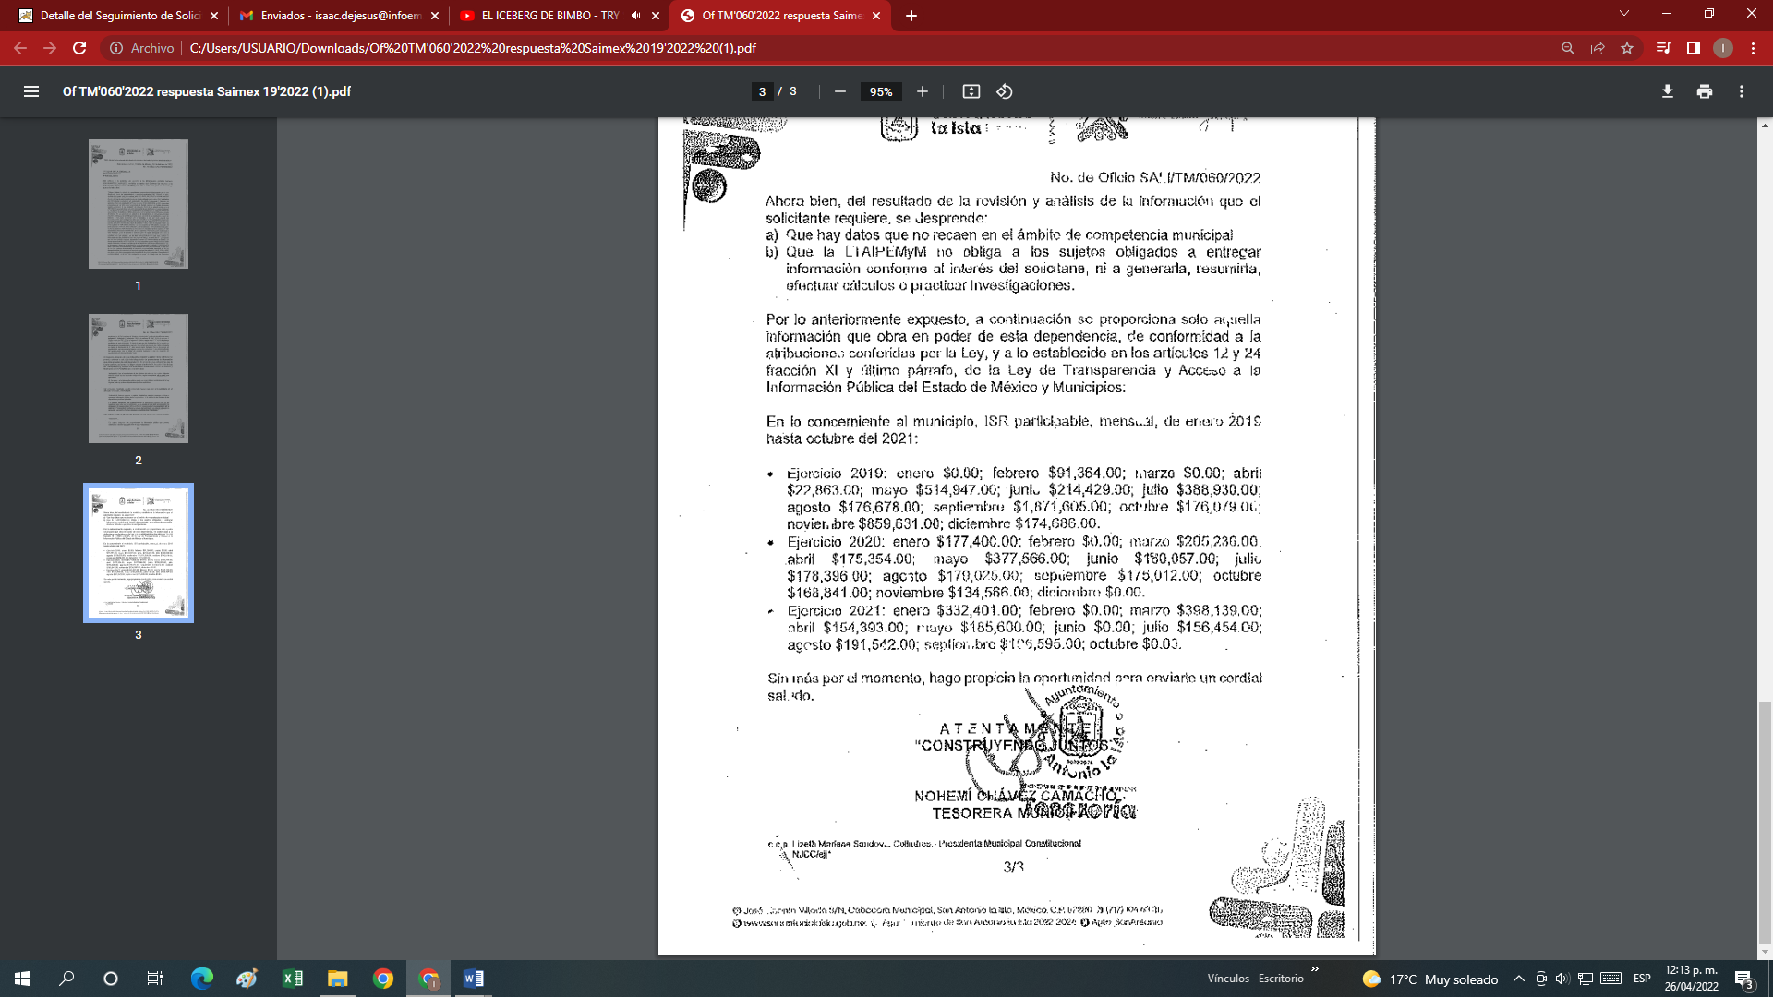
OFICIO DIFSALI029.pdf el cual contiene el oficio DIF/DG/029/2022, de fecha catorce de febrero de dos mil veintidós signado por la C. Nirian López Escalona mediante el cual menciona que hay datos que no recaen en el ámbito de su competencia asi mismo precisa que lo concerniente al ISR participable del Sistema Municipal DIF solo esta del conocimiento directo el Municipio y se lleva a cabo mensualmente, de enero 2019 hasta octubre de 2021.
5. RECURSO DE REVISIÓN. Inconforme con la respuesta del SUJETO OBLIGADO, en fecha veintitrés de febrero de dos mil veintidós, EL RECURRENTE interpuso el recurso de revisión, el cual fue registrado en el sistema electrónico con el expediente número 01004/INFOEM/IP/RR/2022, en el cual manifiesta, lo siguiente:
- Acto Impugnado:
“Su negativa de entregarme lo requerido sin fundamento legal que aplique a lo solicitado.” [sic]
- Razones o Motivos de Inconformidad:
“Por medio de la presente hoy 23 de febrero de 2022 interpongo ante El Instituto de Transparencia, Acceso a la Información Pública y Protección de Datos Personales del Estado de México y Municipios; mi Derecho argumentado en los artículo 176, 177 y 178 de la Ley de Transparencia y Acceso a la Información Pública del Estado de México y Municipios, que es el Recurso de Revisión (queja) en contra del Ente Público Obligado Ayuntamiento de San Antonio la Isla, ya que su respuesta que me entrego oficios por la plataforma a mi petición de información recae en los supuestos establecidos por las fracciones I, II, III, IV, X, XI, XII, XIII y XIV del artículo 179 de la misma Ley de Transparencia y Acceso a la Información Pública del Estado de México y Municipios por lo cual procede en contra. Con el fin de que quede más claro al Ente Obligado Público, para ello me adhiero a lo estipulado en el artículo cuadragésimo quinto del ACUERDO del Consejo Nacional del Sistema Nacional de Transparencia, Acceso a la Información Pública y Protección de Datos Personales, por el que se aprueban los Lineamientos Generales en materia de clasificación y desclasificación de la información, así como para la elaboración de versiones públicas. Publicado en el Diario Oficial de la Federación y por ser un ENTE PÚBLICO OBLIGADO no un contribuyente privado. Y con el afán de cordialidad y apoyar al Ente Público Obligado y cumpla con su Obligación de entregarme lo solicitado, porque pareciera no entendió que se le solicito y que si es de su competencia y de que si cuenta con todos los visores de nómina del SAT, ya que los reportes visores de nómina los tiene el Ente Público Obligado desde su portal del SAT; se reitera es información fácil que ya tiene el Ente Obligado en su portal del SAT, repito directamente en su portal del SAT ya que son simples REPORTES reitero REPORTES que ya hizo y entregó el Ayuntamiento de San Antonio la Isla, al ente fiscalizador SAT, y en ningún momento distraen de sus actividades al Ente Público Obligado y mucho menos son SECRETO DE ESTADO, ya que se tienen en máximo 10 minutos. Respecto a la presentación “Detalle Diferencias de Sueldos y Salarios” por cada año (2018, 2019, 2020 Y 2021) cuando el sistema del SAT te los despliega en tablas resúmenes se hacen capturas de pantalla de las tablas que arroja el visor de nóminas del SAT, luego se pegan esas capturas de pantalla en un documento y se convierte a un pdf, se envían y listo. Respecto a las otras dos presentaciones del visor de nóminas del SAT (Vista anual acumulada vista Horizontal y vertical y detalle mensual) solo tiene que descargar los pdf. de su portal del SAT. Dando solo dos clicks y descargando los archivos. Ahora para enviar la información se puede enviar en carpetas comprimidas o por medio de un link de la nube drive es sencillo. Como ya me han hecho favor de entregar otros entes públicos Obligados del Estado de México de las mismas características y sin ningún contratiempo para hacerlo. Respecto a los puntos solicitados II, III y IV si no se tienen convenios de colaboración con esos entes fiscalizadores o con ninguna recaudadora estatal de impuestos está bien la respuesta que no aplica si esto es así, y si si aplica es darme las constancias y opiniones de cumplimiento al día de esas Recaudadoras estatales y respecto al punto I espero ahora si lo haya entendido que es una herramienta de ayuda del SAT para ellos y son reportes ya entregados y si aún así no le queda claro para ayudarlo le adjunto ejemplos reales de otros entes públicos y sepa que es lo que le solicito y le falta por entregar. Esperando por fin le haya quedado claro lo requerido al Ente Público Obligado, pido de favor se atienda lo solicitado a la brevedad y no mandarme evasivas sin sustentos. Ocupo los visores de nómina en sus tres presentaciones; a) vista anual acumulada, detalle mensual y detalle diferencias sueldos y salarios por los años 2018, 2019, 2020 y 2021 .Además de los otros puntos II, III y IV si es que aplican. Y el V y VI es una sugerencia para eficientar y mejorar sus actividades. El acceso a la información y la transparencia no solo es un derecho humano, es democracia básica, no un privilegio. Que ya se entiendan de una vez esto. Esperando se pueda dar una resolución lo antes posible con la Información solicitada de manera completa y legible por parte del Ente Público Obligado, confiando de que este Órgano (Instituto de Transparencia, Acceso a la Información Pública y Protección de Datos Personales del Estado de México y Municipios) actué eficiente y eficazmente con el tema. Saludos cordiales. Gracias. Atte. xxxx xxxxxxx” [sic]
Resulta preciso señalar que el RECURRENTE adjuntó los siguientes documentos electrónicos, en el que precisa lo siguiente:
G-35-03-03-2018-01 ejemplo presentación detalle mensual.pdf:
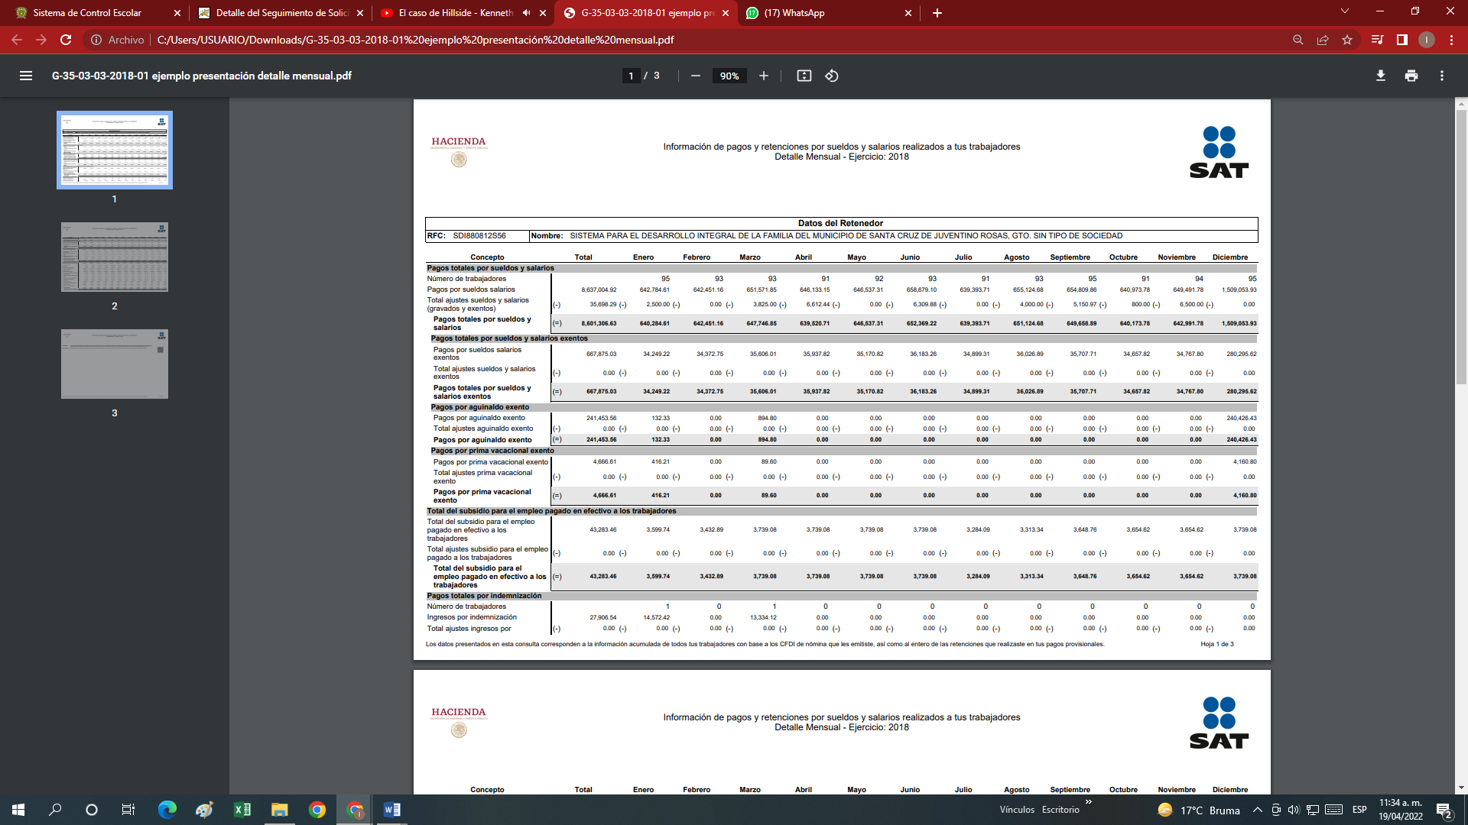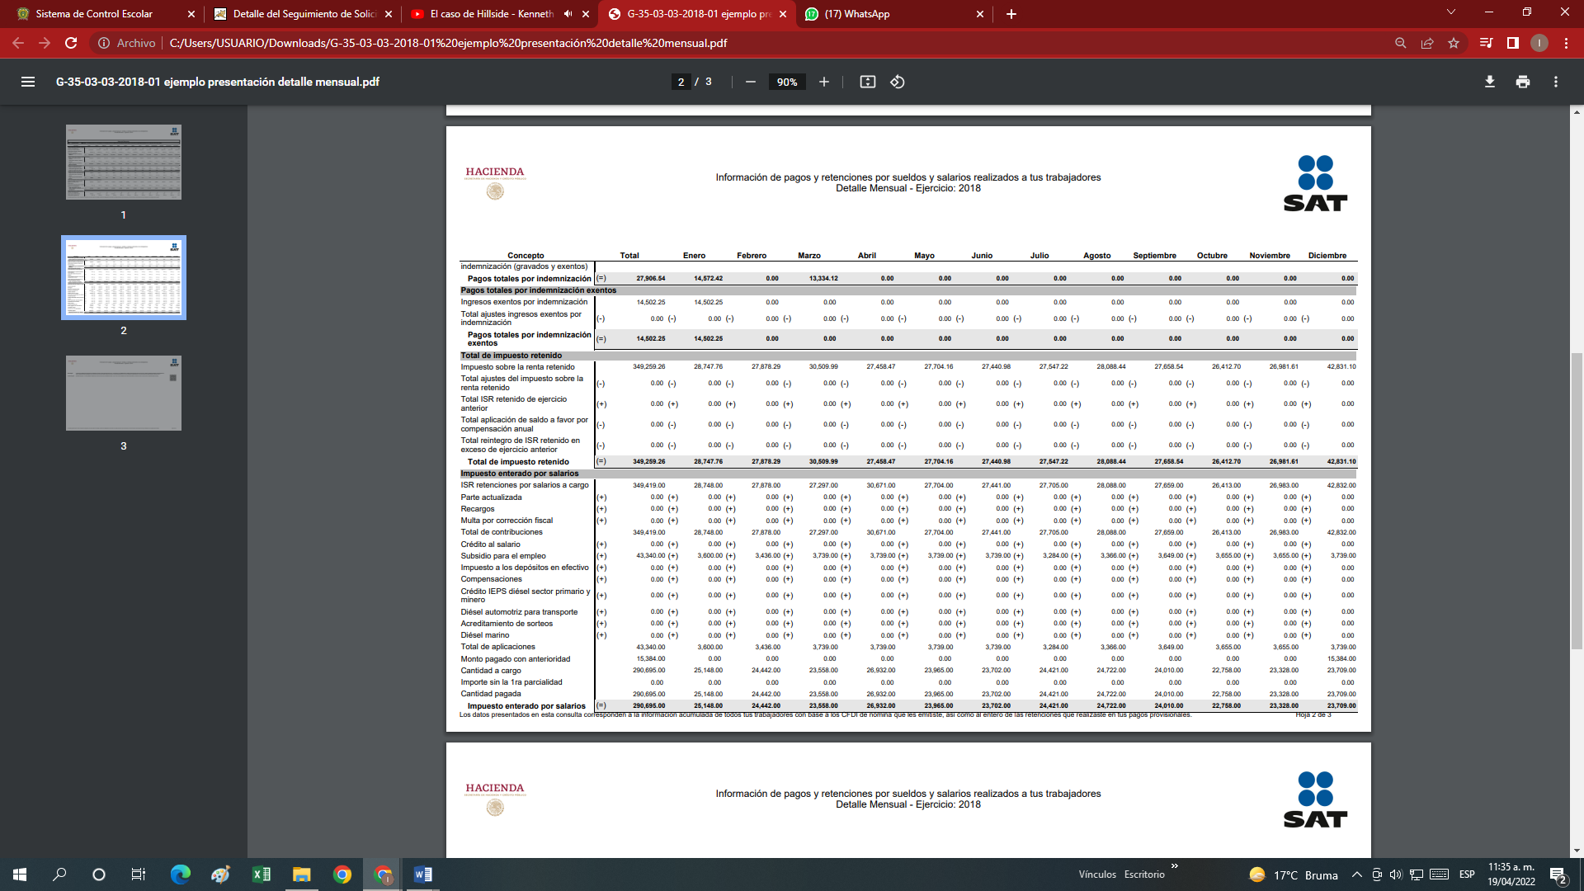
G-13-03-01-2019-01 ejemplo vista anual acumulado o global.pdf
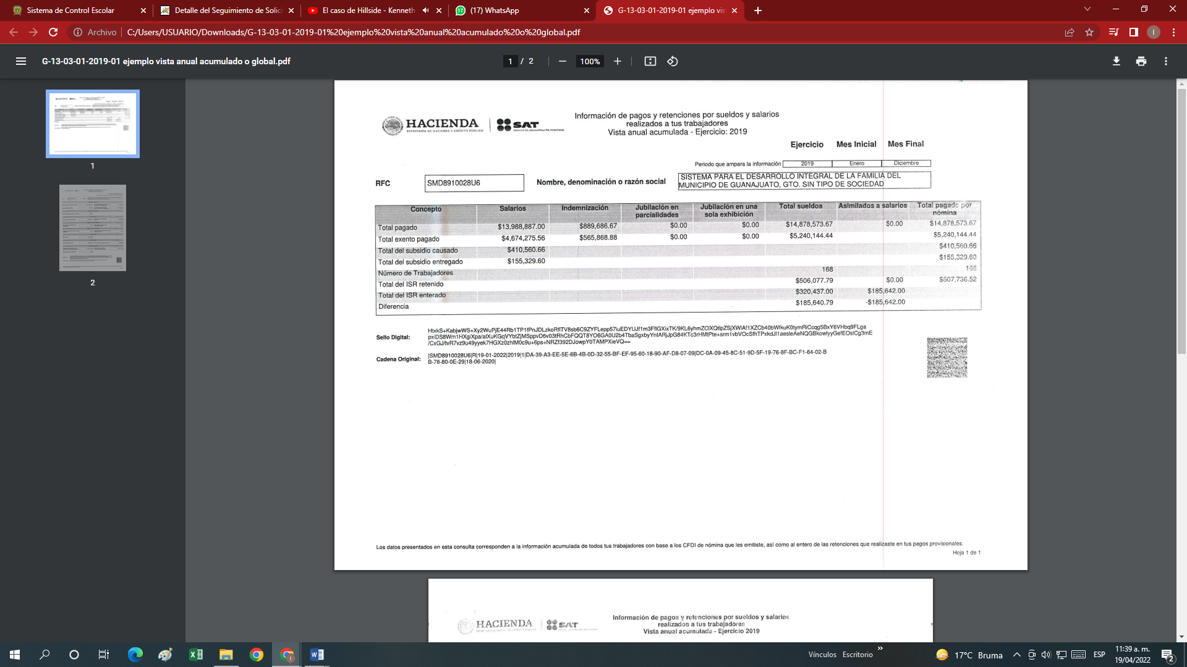
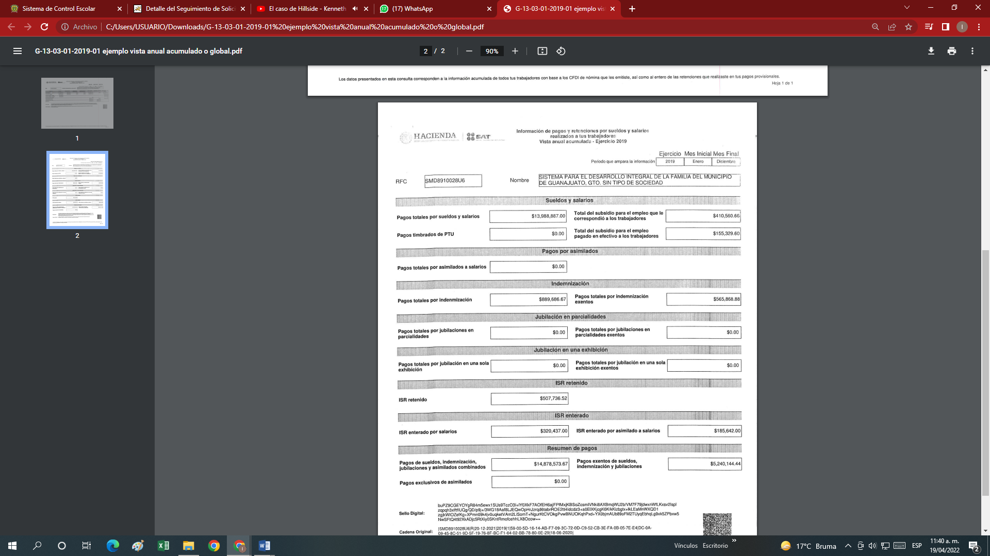
G-13-01-02-2019-01 ejemplo detalle diferencias sueldos y salarios, diferencias mensuales.pdf
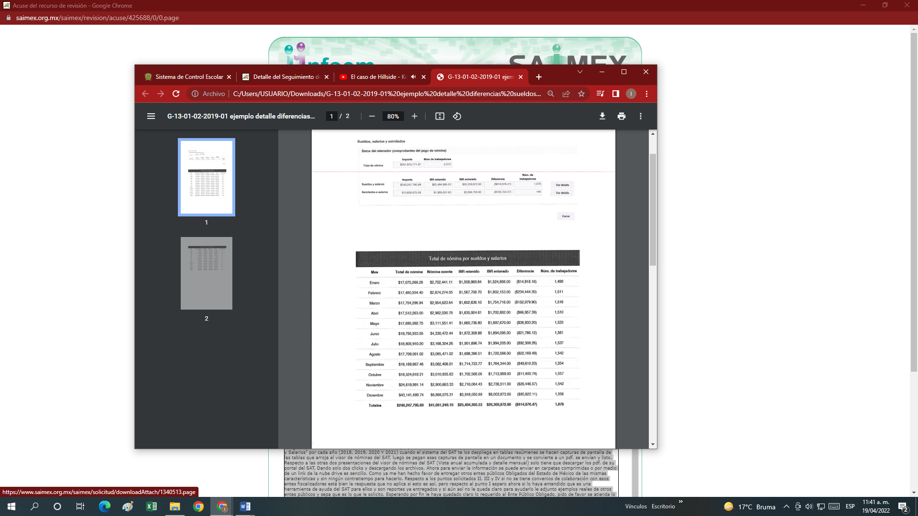
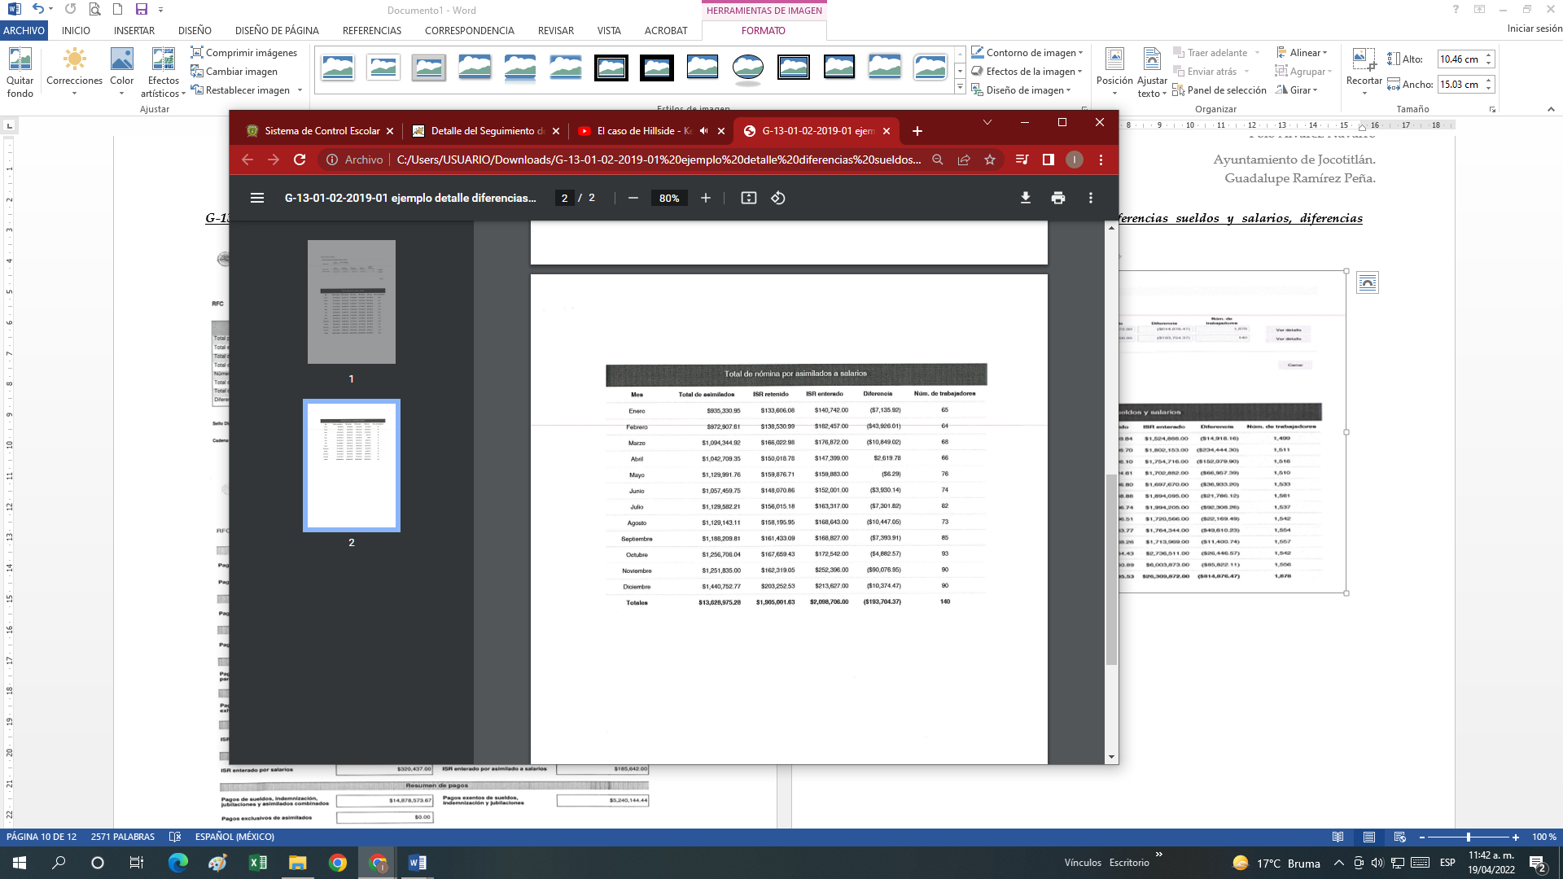
6. TURNO. De conformidad con el artículo 185 fracción I de la Ley de Transparencia y Acceso a la Información Pública del Estado de México y Municipios vigente, el presente recurso de revisión se turnó por el sistema electrónico del Instituto de Transparencia, Acceso a la Información Pública y Protección de Datos Personales del Estado de México y Municipios, a la Comisionada Guadalupe Ramírez Peña, a efecto de que analizara sobre su admisión o su desechamiento.
7. ADMISIÓN DEL RECURSO DE REVISIÓN. Con fecha primero de marzo de dos mil veintidós, este Instituto de Transparencia, Acceso a la Información Pública y Protección de Datos Personales del Estado de México y Municipios, admitió a trámite el recurso de revisión que ahora se resuelve, dando un plazo máximo de siete días hábiles para que las partes manifestaran lo que a su derecho resultara conveniente, ofrecieran pruebas, formularan alegatos y el SUJETO OBLIGADO presentara su informe justificado.
8. INFORME JUSTIFICADO O MANIFESTACIONES. El quince de marzo de dos mil veintidós, se recibió, a través del Sistema de Acceso a la Información Mexiquense (SAIMEX), el Informe Justificado del SUJETO OBLIGADO, a través del siguiente archivo electrónico:
01304RRDIF.pdf contiene el oficio a través del cual la C. Nirian López Escalona, Directora del Sistema Municipal DIF San Antonio la Isla, remite los visores de nómina anual, mensual y detalle de diferencias de los ejercicios fiscales 2018, 2019, 2020 y 2021, asi mismo precisa que lo solicitado en los puntos II, III y IV el Sistema Municipal DIF San Antonio la Isla no tiene colaboración con esos entes fiscalizadores y con alguna otra recaudadora estatal de impuestos, por lo que respecta a los puntos V y VI menciona que el ISR participable no le compete al Sistema Municipal DIF San Antonio la Isla, argumentado que los municipios son los encargados de ese trámite.
9. CIERRE DE INSTRUCCIÓN. El veintiocho de abril de dos mil veintidós, al no existir diligencias pendientes por desahogar, se emitió el acuerdo por medio del cual se declaró cerrada la instrucción y se determinó pasar el expediente a resolución, en términos del artículo 185 fracción VI y VIII de la Ley de Transparencia y Acceso a la Información Pública del Estado de México y Municipios, iniciando el término legal para dictar resolución definitiva del asunto.
10. AMPLIACIÓN DEL TÉRMINO PARA RESOLVER. En fecha veintiocho de abril de dos mil veintidós, se amplió el término para resolver el recurso de revisión en términos del artículo 181 párrafo tercero de la Ley de Transparencia y Acceso a la Información Pública del Estado de México y Municipios por un plazo de quince días hábiles.
En razón de que fue debidamente sustanciado el expediente electrónico y no existe diligencia pendiente de desahogo, se emite la Resolución que conforme a Derecho proceda, de acuerdo con los siguientes:
C O N S I D E R A N D O S
PRIMERO. COMPETENCIA. El Instituto de Transparencia, Acceso a la Información Pública y Protección de Datos Personales del Estado de México y Municipios, es competente para conocer y resolver el presente recurso de revisión interpuesto por la parte recurrente, conforme a lo dispuesto en los artículos 6, apartado A de la Constitución Política de los Estados Unidos Mexicanos; 5 párrafos trigésimo, trigésimo primero y trigésimo segundo fracciones IV y V de la Constitución Política del Estado Libre y Soberano de México; 2, fracción II; 29, 36 fracciones I y II; 176, 178, 181, 185, fracción I, 186 y 188 de la Ley Transparencia y Acceso a la Información Pública del Estado de México y Municipios; 9, fracciones I y XXIV y 11 del Reglamento Interior del Instituto de Transparencia, Acceso a la Información Pública y Protección de Datos Personales del Estado de México y Municipios.
SEGUNDO. OPORTUNIDAD Y PROCEDIBILIDAD DEL RECURSO DE REVISIÓN. Previo al estudio del fondo del asunto, se procede a analizar los requisitos de oportunidad y procedibilidad que debe reunir el recurso de revisión interpuesto, previstos en los artículos 178 y 180 de la Ley de Transparencia y Acceso a la Información Pública del Estado de México y Municipios.
El recurso de revisión fue interpuesto dentro del plazo de quince días hábiles, previsto en el artículo 178 de la Ley de Transparencia y Acceso a la Información Pública del Estado de México y Municipios, toda vez que el SUJETO OBLIGADO remitió la respuesta a la solicitud de información el día veintidós de febrero de dos mil veintidós, mientras que el recurso de revisión interpuesto por la parte RECURRENTE, se tuvo por presentado el día veintitrés de febrero de dos mil veintidós, esto es, al siguiente día hábil en que tuvo conocimiento de la respuesta impugnada.
En este sentido, al considerar la fecha en que se formuló la solicitud y la fecha en que respondió a ésta el SUJETO OBLIGADO; así como la fecha en que se interpuso el recurso de revisión, se concluye que el presente recurso de revisión se encuentra dentro de los márgenes temporales previstos las disposiciones legales referidas.
Así también, por cuanto hace a la procedibilidad del recurso de revisión, una vez realizado el análisis de los formatos de interposición del recurso, se concluye la acreditación plena de los elementos formales precisados por el artículo 180 de la Ley de Transparencia y Acceso a la Información Pública del Estado de México y Municipios, en atención a que fue presentado mediante el formato visible en el SAIMEX.
Finalmente, se advierte que resulta procedente la interposición del recurso, según lo manifestado por el recurrente en sus motivos de inconformidad, de acuerdo al artículo 179, fracción VI del ordenamiento legal citado, que a la letra dice:
“Artículo 179. El recurso de revisión es un medio de protección que la Ley otorga a los particulares, para hacer valer su derecho de acceso a la información pública, y procederá en contra de las siguientes causas:
...
I. La negativa a la información solicitada;”

TERCERO. MATERIA DE LA REVISIÓN. De la revisión a las constancias y documentos que obran en el expediente electrónico se advierte, que el tema sobre el que este Organismo Garante de Transparencia y Acceso a la Información se pronunciará será: verificar si la respuesta otorgada por el SUJETO OBLIGADO es adecuada y suficiente para satisfacer el derecho de acceso a la información pública de la parte RECURRENTE, o en su defecto, en caso de ser procedente, ordenar la entrega de información oportuna.
CUARTO. ESTUDIO Y RESOLUCIÓN DEL ASUNTO. En primera instancia, debe resaltarse que el derecho de acceso a información pública, es un derecho humano, mismo que en términos del artículo 1° de la Constitución Política de los Estados Unidos Mexicanos, toda autoridad tiene la ineludible obligación de promoverlo, respetarlo, protegerlo y garantizarlo, lo que deriva en que se deben reparar las violaciones al derecho humano en cuestión, incluso se prevé que se deberán interpretar las normas favoreciendo en todo tiempo a las personas con la protección más amplia.
Así mismo, resulta indispensable referir que el derecho de acceso a la información pública implica que cualquier persona pueda acceder y conocer la información contenida en los documentos que se encuentran en posesión de los Sujetos Obligados.
De manera que, la obligación de acceso a la información se tendrá por cumplida cuando el solicitante tenga a su disposición la información requerida, o cuando realice su consulta en el lugar que ésta se localice, conforme a los artículos 3 fracción XI, XII 4, 12 y 24 último párrafo de la Ley de Transparencia y Acceso a la Información Pública del Estado de México y Municipios:
“Artículo 3. Para los efectos de la presente Ley se entenderá por:
(…)
XI. Documento: Los expedientes, reportes, estudios, actas, resoluciones, oficios, correspondencia, acuerdos, directivas, directrices, circulares, contratos, convenios, instructivos, notas, memorandos, estadísticas o bien, cualquier otro registro que documente el ejercicio de las facultades, funciones y competencias de los sujetos obligados, sus servidores públicos e integrantes, sin importar su fuente o fecha de elaboración. Los documentos podrán estar en cualquier medio, sea escrito, impreso, sonoro, visual, electrónico, informático u holográfico;
XII. Documento electrónico: Al soporte escrito con caracteres alfanuméricos, archivo de imagen, video, audio o cualquier otro formato tecnológicamente disponible, que contenga información en lenguaje natural o convencional, intercambiado por medios electrónicos, con el que sea posible dar constancia de un hecho y que esté signado con la firma electrónica avanzada y/o en el que se encuentre plasmado el sello electrónico;
(…)
Artículo 4. El derecho humano de acceso a la información pública es la prerrogativa de las personas para buscar, difundir, investigar, recabar, recibir y solicitar información pública, sin necesidad de acreditar personalidad ni interés jurídico.
Toda la información generada, obtenida, adquirida, transformada, administrada o en posesión de los sujetos obligados es pública y accesible de manera permanente a cualquier persona, en los términos y condiciones que se establezcan en los tratados internacionales de los que el Estado mexicano sea parte, en la Ley General, la presente Ley y demás disposiciones de la materia, privilegiando el principio de máxima publicidad de la información. Solo podrá ser clasificada excepcionalmente como reservada temporalmente por razones de interés público, en los términos de las causas legítimas y estrictamente necesarias previstas por esta Ley.
Los sujetos obligados deben poner en práctica, políticas y programas de acceso a la información que se apeguen a criterios de publicidad, veracidad, oportunidad, precisión y suficiencia en beneficio de los solicitantes.
Artículo 12. Quienes generen, recopilen, administren, manejen, procesen, archiven o conserven información pública serán responsables de la misma en los términos de las disposiciones jurídicas aplicables.
Los sujetos obligados sólo proporcionarán la información pública que se les requiera y que obre en sus archivos y en el estado en que ésta se encuentre. La obligación de proporcionar información no comprende el procesamiento de la misma, ni el presentarla conforme al interés del solicitante; no estarán obligados a generarla, resumirla, efectuar cálculos o practicar investigaciones.
(…)
Artículo 24. Para el cumplimiento de los objetivos de esta Ley, los sujetos obligados deberán cumplir con las siguientes obligaciones, según corresponda, de acuerdo a su naturaleza:
(...)
IX. Fomentar el uso de tecnologías de la información para garantizar la transparencia, el derecho de acceso a la información y la accesibilidad a éstos;
(…)
XI. Dar acceso a la información pública que le sea requerida, en los términos de la Ley General, esta Ley y demás disposiciones jurídicas aplicables;
(…)
En la administración, gestión y custodia de los archivos de información pública, los sujetos obligados, los servidores públicos habilitados y los servidores públicos en general, se ajustarán a lo establecido por la normatividad aplicable.
Los sujetos obligados solo proporcionarán la información pública que generen, administren o posean en el ejercicio de sus atribuciones.”
Por lo que el ejercicio del derecho de acceso a la información pública es la prerrogativa de las personas para buscar, difundir, investigar, recabar, recibir y solicitar información pública, sin necesidad de acreditar personalidad ni interés jurídico.
Una vez precisado lo anterior conviene recordar que la parte solicitante requirió del SUJETO OBLIGADO lo siguiente:
I. Reportes del aplicativo “Visor de nómina del SAT” por los años 2018, 2019, 2020, y 2021 en sus tres presentaciones:
a. Vista anual acumulada.
b. Detalle mensual.
c. Detalle diferencias sueldos y salarios.
II. La constancia de situación fiscal de no adeudo emitida por el INFONAVIT, generada desde el portal empresarial de esa Institución, a través de internet.
III. La opinión de no adeudo en el cumplimiento de obligaciones fiscales en materia de seguridad social emitida por el IMSS, generada desde el portal de esa Institución, a través de internet.
IV. La opinión de no adeudo en el cumplimiento de obligaciones fiscales estatales emitida por el SATEM, generada desde el portal de esa Institución, a través de internet.
V. Un papel de trabajo por el municipio, y otro por cada una de sus descentralizadas que contenga los datos para identificar el ISR participable recuperado por cada mes desde Enero de 2019 hasta Octubre de 2021. Propongo un papel de trabajo con los siguientes encabezados:
A. En la columna A “Mes”.
B. En la columna B “Año”.
C. En la columna C “ISR salarios retenido”.
D. En la columna D “ISR salarios enterado”.
E. En la columna E “ISR asimilados retenido”.
F. En la columna F “ISR asimilados enterado”.
G. En la columna G “ISR honorarios y arrendamiento retenido”.
H. En la columna H “ISR honorarios y arrendamiento enterado”.
I. En la columna I “ISR participable recuperado a valor histórico”.
J. En la columna J “Subsidio para el empleo entregado en el mes al trabajador”.
K. En la columna K “Subsidio para el empleo acreditado en el mes contra las contribuciones que proceda”.
En las filas correspondientes a cada mes, capturar la información de ese periodo. Al calce del papel de trabajo, el monto del ISR participable que no se ha podido recuperar, separando el monto que está pendiente de solicitar, del monto que se solicitó y no se recuperó.
VI. Para comprobar que los trabajadores no están siendo afectados x errores en el cálculo de sus impuestos (No tienen diferencias a cargo, ni diferencias a favor en su declaración anual precargada), propongo q seleccionen al azar 5 muestras del ayuntamiento y tres muestras de cada descentralizada. A cada uno de los trabajadores seleccionados el personal responsable del municipio y/o de las descentralizadas, les calcularán el impuesto anual por los años 2017, 2018, 2019, y 2020, con base en los datos precargados en el expediente fiscal del trabajador. Para guardar la confidencialidad, a mí solo me entregarán un papel de trabajo con los siguientes encabezados:
A. En la columna A “Nombre del trabajador”, pudiendo identificarlos como: trabajador 1, trabajador 2, trabajador 3
B. En la columna B “Año”.
C. En la columna C “Saldo a favor de ISR”.
D. En la columna D “Saldo a cargo en el ISR”.
E. En la columna E “Diferencia 0 en el ISR”.
En las filas se captura la información que corresponda a los resultados de cada trabajador. Si fuera el caso que los trabajadores de la muestra no laboraron para el ayuntamiento o para las descentralizadas durante los 4 años, solamente se captura la información de los años que si hayan trabajado.
En respuesta, el SUJETO OBLIGADO adjunto oficio SALI/TM/070/2022 de fecha dieciocho de febrero de dos mil veintidós signado por la C. Nohemí Chávez Camacho, Tesorera Municipal mediante el cual menciona que hay datos que no recaen en el ámbito de su competencia por lo que proporciona la información que únicamente obra en su poder, lo cual concierne al ISR participable mensual de enero 2019 hasta octubre de 2021.
Asi mismo adjunto el oficio DIF/DG/029/2022, de fecha catorce de febrero de dos mil veintidós signado por la C. Nirian López Escalona mediante el cual menciona que hay datos que no recaen en el ámbito de su competencia asi mismo precisa que lo concerniente al ISR participable del Sistema Municipal DIF solo esta del conocimiento directo el Municipio y se lleva a cabo mensualmente, de enero 2019 hasta octubre de 2021.
Conocida la respuesta por el particular, al no estar conforme con los términos de la misma, presentó el recurso de revisión que nos ocupa, mediante el cual señaló como motivo de inconformidad, en lo medular que le niegan la información solicitada.
Admitido el presente recurso de revisión, en términos del artículo 185 fracción II de la Ley de Transparencia y Acceso a la Información Pública del Estado de México y Municipios, se integró el expediente y se puso a disposición de las partes para que, en un plazo máximo de siete días hábiles, manifestaran lo que a su derecho resultara conveniente.
En tal sentido, la Unidad de Transparencia del SUJETO OBLIGADO remitió su informe justificado, mediante el cual la C. Nirian López Escalona, Directora del Sistema Municipal DIF San Antonio la Isla, remite los visores de nómina anual, mensual y detalle diferencias sueldos y salarios de los ejercicios fiscales 2018, 2019, 2020 y 2021, se adjunta del ejercicio fiscal 2018, la primera página correspondiente a lo solicitado por el particular y enviado por el SUJETO OBLIGADO lo siguiente a efecto de ejemplificar la información remitida:
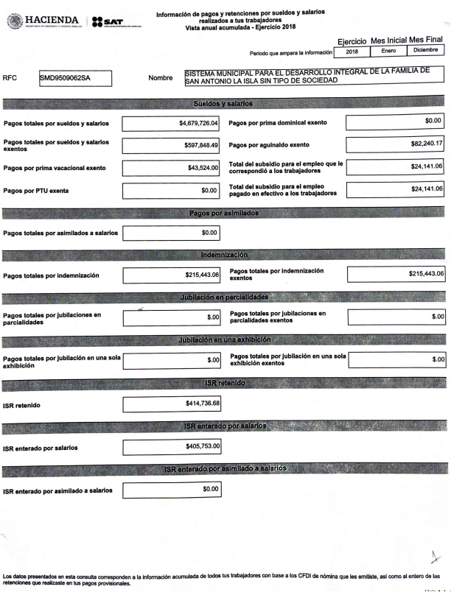

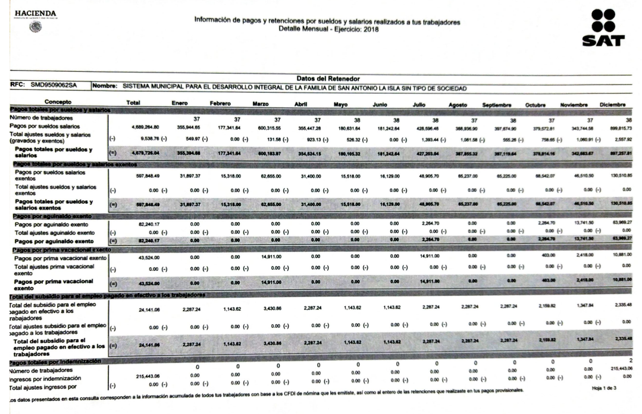
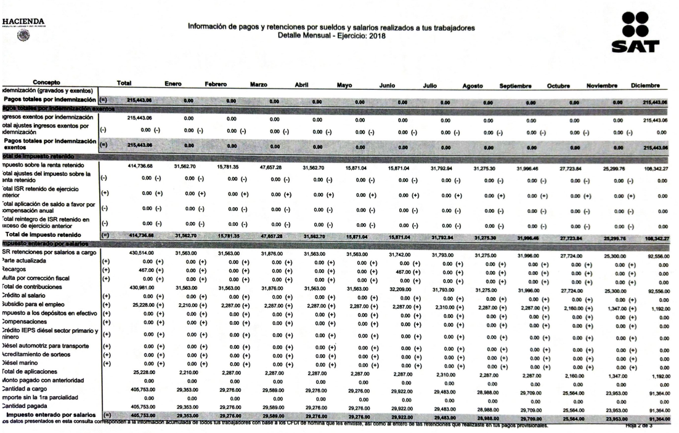

Asi mismo precisa que lo solicitado en los puntos II (La constancia de situación fiscal de no adeudo emitida por el INFONAVIT), III (La opinión de no adeudo en el cumplimiento de obligaciones fiscales en materia de seguridad social emitida por el IMSS) y IV (La opinión de no adeudo en el cumplimiento de obligaciones fiscales estatales emitida por el SATEM) el Sistema Municipal DIF San Antonio la Isla no tiene colaboración con esos entes fiscalizadores y con alguna otra recaudadora estatal de impuestos.
por lo que respecta a los puntos V (un papel de trabajo por el municipio, y otro por cada una de sus descentralizadas que contenga los datos para identificar el ISR participable recuperado por cada mes desde Enero de 2019 hasta Octubre de 2021) y VI (comprobar que los trabajadores no están siendo afectados x errores en el cálculo de sus impuestos) menciona que el ISR participable no le compete al Sistema Municipal DIF San Antonio la Isla, argumentado que los municipios son los encargados de ese trámite.
En este sentido este Organismo Garante estima que la información remitida por el SUJETO OBLIGADO colma parcialmente ya que únicamente el Sistema Municipal DIF San Antonio la Isla fue el único ente de la administración municipal que se pronunció al respecto por las consideraciones que se exponen a continuación:
Tocante al punto I, mediante los cuales se requieren los reportes del aplicativo “Visor de nómina del SAT” de los años 2018, 2019, 2020, y 2021 en sus tres presentaciones: a. Vista anual acumulada, b. Detalle mensual y c. Detalle diferencias sueldos y salarios, y la opinión de no adeudo en el cumplimiento de obligaciones fiscales estatales emitida por el SAT, es preciso referir, en primer lugar, que las personas físicas y morales están obligadas al pago del impuesto sobre la renta respecto de todos sus ingresos, en los términos establecidos en el artículo 1 de la Ley del Impuesto Sobre la Renta.
En el caso de las personas físicas, se consideran ingresos por la prestación de un servicio personal subordinado, los salarios y demás prestaciones que deriven de una relación laboral, incluyendo la participación de los trabajadores en las utilidades de las empresas y las prestaciones percibidas como consecuencia de la terminación de la relación laboral, encontrándose obligados a efectuar las retenciones y enteros mensuales quienes hagan pagos por dichos conceptos, y expedir y entregar comprobantes fiscales respectivos, de conformidad con los artículos 94 fracción I, 96 párrafo primero y 99 fracciones I y II de la Ley del Impuesto Sobre la Renta, a saber:
“Artículo 94. Se consideran ingresos por la prestación de un servicio personal subordinado, los salarios y demás prestaciones que deriven de una relación laboral, incluyendo la participación de los trabajadores en las utilidades de las empresas y las prestaciones percibidas como consecuencia de la terminación de la relación laboral. Para los efectos de este impuesto, se asimilan a estos ingresos los siguientes:
I. Las remuneraciones y demás prestaciones, obtenidas por los funcionarios y trabajadores de la Federación, de las entidades federativas y de los municipios, aun cuando sean por concepto de gastos no sujetos a comprobación, así como los obtenidos por los miembros de las fuerzas armadas.
(…)
Artículo 96. Quienes hagan pagos por los conceptos a que se refiere este Capítulo están obligados a efectuar retenciones y enteros mensuales que tendrán el carácter de pagos provisionales a cuenta del impuesto anual. No se efectuará retención a las personas que en el mes únicamente perciban un salario mínimo general correspondiente al área geográfica del contribuyente.
…
Artículo 99. Quienes hagan pagos por los conceptos a que se refiere este Capítulo, tendrán las siguientes obligaciones:
I. Efectuar las retenciones señaladas en el artículo 96 de esta Ley.
…
III. Expedir y entregar comprobantes fiscales a las personas que reciban pagos por los conceptos a que se refiere este Capítulo, en la fecha en que se realice la erogación correspondiente, los cuales podrán utilizarse como constancia o recibo de pago para efectos de la legislación laboral a que se refieren los artículos 132 fracciones VII y VIII, y 804, primer párrafo, fracciones II y IV, de la Ley Federal de Trabajo.”
En este orden de ideas, se advierte que los municipios, al estar obligados a realizar el pago a los servidores públicos por los servicios prestados, de conformidad con el artículo 71 de la Ley del Trabajo de los Servidores Públicos del Estado de México, deben retener el impuesto sobre la renta y enterarlo al Servicio de Administración Tributaria, SAT, a más tardar el día 17 del mes inmediato posterior a aquel que corresponda el pago, al ser la dependencia que se encarga de la recaudación, impuestos y la vigilancia del cumplimiento de las obligaciones fiscales por parte de los contribuyentes.
Para tales efectos, la entidad retenedora, debe entregar un comprobante fiscal que ampare las respectivas retenciones conforme a lo establecido en los artículos 29 párrafo primero y 32-G fracción I del Código Financiero de la Federación:
“Artículo 29. Cuando las leyes fiscales establezcan la obligación de expedir comprobantes fiscales por los actos o actividades que realicen, por los ingresos que se perciban o por las retenciones de contribuciones que efectúen, los contribuyentes deberán emitirlos mediante documentos digitales a través de la página de Internet del Servicio de Administración Tributaria. Las personas que adquieran bienes, disfruten de su uso o goce temporal, reciban servicios, realicen pagos parciales o diferidos que liquidan saldos de comprobantes fiscales digitales por Internet, o aquéllas a las que les hubieren retenido contribuciones deberán solicitar el comprobante fiscal digital por Internet respectivo. Los contribuyentes que exporten mercancías que no sean objeto de enajenación o cuya enajenación sea a título gratuito, deberán expedir el comprobante fiscal digital por Internet que ampare la operación.
…
Artículo 32-G. La Federación, las Entidades Federativas, el Distrito Federal, y sus Organismos Descentralizados, así como los Municipios, tendrán la obligación de presentar ante las autoridades fiscales, a través de los medios y formatos electrónicos que señale el Servicio de Administración, la información relativa a:
I. Las personas a las que en el mes inmediato anterior les hubieren efectuado retenciones de impuesto sobre la renta, así como de los residentes en el extranjero a los que les hayan efectuado pagos de acuerdo con lo previsto en el Título V de la Ley del Impuesto sobre la Renta.”
Ahora bien, respecto del “visor de comprobantes nómina” del Servicio de Administración Tributaria, cabe señalar que es una herramienta o aplicación en línea que permite a los trabajadores consultar de manera anticipada el acumulado de ingresos y retenciones provenientes de comprobantes de nómina, y a los patrones consultar los pagos realizados de los trabajadores de forma acumulada, provenientes de los comprobantes de nómina, asimismo, permite verificar la información de forma individual de cada uno de los trabajadores a los que se les haya expedido un comprobante de nómina, permitiendo conciliar el impuesto retenido, contra el enterado en pagos provisionales, la finalidad de dicho aplicativo, es identificar de manera oportuna errores en la información timbrada, y en su caso corregirla.
En el caso concreto, el requerimiento señalado con el romano I, se enfoca en el visor de comprobantes de nómina para patrones, que tiene por objetivo consultar la información correspondiente a los pagos realizados por concepto de sueldos y salarios a los trabajadores, así como el pre llenado y entero de pagos provisionales del impuesto sobre la renta, retenidos por salarios y asimilados a salarios.
Cabe señalar que dicha herramienta, es un servicio que se localiza en el portal de internet del SAT, concretamente en el apartado de declaraciones, y, para acceder a la misma, es necesario autenticarse con el RFC y la contraseña o e. Firma, asimismo, de conformidad con la Guía de Usuario del visor de comprobantes de nómina del patrón, las modalidades de consulta son las siguientes:

Advirtiéndose que la información a la cual desea acceder el particular corresponde con la generada a partir de una consulta global, misma que permite al retenedor conocer la información global o acumulada que asentó en los comprobantes de todos sus trabajadores, que contempla las modalidades “vista anual acumulada”, “vista anual” y “vista mensual”, información que puede descargarse en archivo pdf, corresponde con los incisos a y b del requerimiento de información.
Respecto del detalle de diferencias sueldos y salarios, dicha información corresponde a un resumen de los comprobantes de nómina que se expidieron por conceptos de sueldos y salarios, que se desglosa al seleccionar “consultar información Global”, tal y como lo establece la guía:
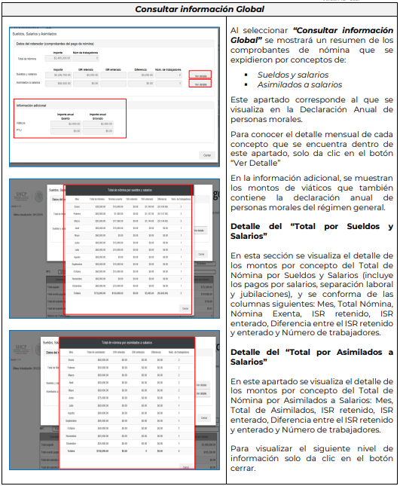
Derivado de lo anterior, se presume que el SUJETO OBLIGADO, al ser un ente retenedor del impuesto sobre la renta que se genere por ingresos por salarios -y en general por la prestación de un servicio-, y encontrarse constreñido a entregar un comprobante fiscal digital por internet que ampare dichas retenciones, para el cumplimiento de las obligaciones fiscales que le impone la Ley, podría encontrarse en posibilidad de entregar la información que es tema de estudio, toda vez que la información alojada en el referido aplicativo se alimenta con la información que deriva del timbrado de los comprobantes fiscales, una vez que estos se generan, siendo procedente ordenar, en versión pública de ser necesario, la entrega de los reportes generados en el visor de comprobantes de nómina del patrón, que le fueron requeridos de los años 2018, 2019, 2020 y 2021, para el caso de que cuente con ellos.
No obstante de lo anterior, no debe perderse de vista que la normatividad aplicable no establece como obligatorio el uso de dicha herramienta, por lo que, si la información a la que se hace referencia no obra en los archivos del SUJETO OBLIGADO, bastará con que así se haga del conocimiento del particular para tener por colmado el derecho de acceso del particular.
Lo anterior es así en virtud de que los entes públicos únicamente se encuentran obligados a entregar aquella información que les sea requerida y que hubieran generado, administren o posean y obre en sus archivos, en estado en el que se encuentre, más no les constriñe a procesar, generar o resumir información, realizar cálculos o practicar investigaciones para presentarla conforme al interés de los particulares, según lo establece el párrafo segundo de la Ley de Transparencia y Acceso a la Información Pública del Estado de México y Municipios.
Precisado lo anterior, respecto de la información proporcionada por el DIF de San Antonio la Isla en informe justificado, es necesario aclarar, la información proporcionada del año 2020 es ilegible a excepción del detalle diferencias sueldos y salarios; razones por las cuales, lo procedente es ordenar al SUJETO OBLIGADO la vista anual acumulada y el detalle mensual contenida del año 2020, de manera clara, legible y accesible, lo anterior en términos del principio de máxima publicidad, señalado en el artículo 9 fracción VII y artículo 11, ambos de la Ley de Transparencia y Acceso a la Información Pública del Estado de México y Municipios, que señalan:
“Artículo 9. El Instituto deberá regir su funcionamiento de acuerdo a los siguientes principios:
…
VII. Máxima Publicidad: Toda la información en posesión de los sujetos obligados será pública, completa, oportuna y accesible, sujeta a un claro régimen de excepciones que deberán estar definidas y ser además legítimas y estrictamente necesarias en una sociedad democrática;
…
Artículo 11. En la generación, publicación y entrega de información se deberá garantizar que ésta sea accesible, actualizada, completa, congruente, confiable, verificable, veraz, integral, oportuna y expedita, sujeta a un claro régimen de excepciones que deberá estar definido y ser además legítima y estrictamente necesaria en una sociedad democrática, por lo que atenderá las necesidades del derecho de acceso a la información de toda persona.
Los sujetos obligados buscarán en todo momento que la información generada tenga un lenguaje sencillo para cualquier persona y se procurará, en la medida de lo posible, traducción a lenguas indígenas, principalmente de aquellas con que se cuenta en el Estado de México.” (Sic)
Para el caso de que la información que se deba entregar al cumplimiento de la presente resolución no pueda entregarse legible y clara, el particular podrá acudir a las oficinas del SUJETO OBLIGADO, para que consulte de manera física la información, por lo cual el SUJETO OBLIGADO, deberá señalar día, hora y lugar, para la consulta física, debiendo precisar las medidas necesarias para el cumplimiento de la entrega de la información.
Respecto del romano IV mediante el cual se solicita la opinión de no adeudo en el cumplimiento de obligaciones fiscales, se menciona que es un trámite que se realiza en línea, a través del portal de internet del SAT, que consiste en un reporte emitido por el SAT que permite consultar de manera instantánea la situación del cumplimiento de las obligaciones fiscales al momento de la fecha de la consulta, por lo que, si el SUJETO OBLIGADO, entre otras obligaciones fiscales, se encuentra constreñido a retener el impuesto sobre la renta, así como enterarlo al Servicio de Administración Tributaria, a través de sus declaraciones provisionales y anual, resulta de interés a la sociedad el conocer si se encuentra al corriente en el cumplimiento de las mismas, consecuentemente es procedente ordenar la entrega del referido documento, para tener por atendido el requerimiento de información, para lo cual no está demás señalar que en el portal del SAT, se contemplan las siguientes opciones para su obtención:
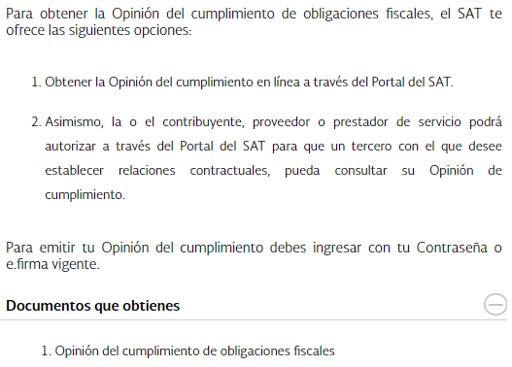
Asimismo, la Resolución Miscelánea Fiscal para 2022 establece, en la regla 2.1.37 el procedimiento que debe observarse para la obtención de la opinión de cumplimiento de obligaciones fiscales, a saber:
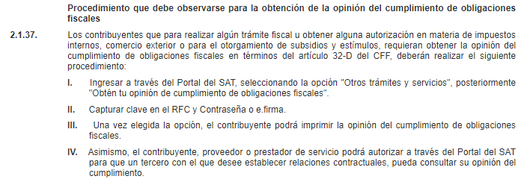
La multicitada opinión se generará atendiendo a la situación fiscal del contribuyente en los siguientes sentidos:
- Positiva.- Cuando el contribuyente esté inscrito y al corriente en el cumplimiento de las obligaciones que se consideran en los numerales 1 a 12 de esta regla.
- Negativa.- Cuando el contribuyente no esté al corriente en el cumplimiento de las obligaciones que se consideran en los numerales 1 a 12 de esta regla.
- Inscrito sin obligaciones.- Cuando el contribuyente está inscrito en el RFC pero no tiene obligaciones fiscales.
La autoridad, a fin de generar la opinión del cumplimiento de obligaciones fiscales, revisará que el contribuyente solicitante:
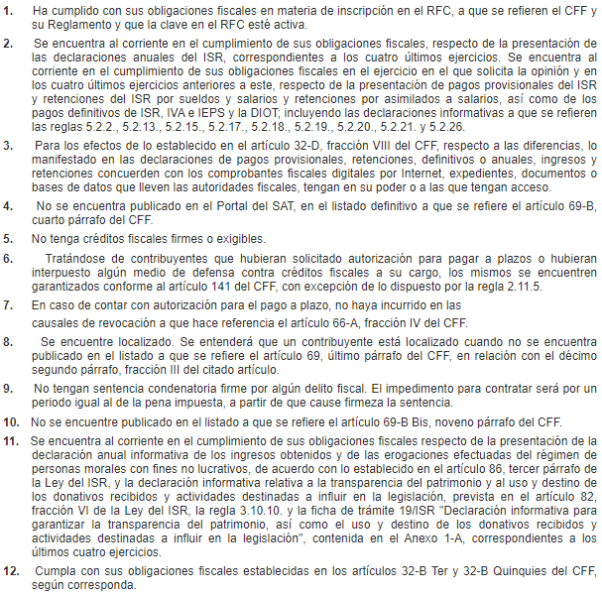
Tocante a los romanos II y III, mediante los cuales se requiere la constancia de situación fiscal de no adeudo emitida por el INFONAVIT, generada desde el portal empresarial de esa Institución, a través de internet y la opinión de no adeudo en el cumplimiento de obligaciones fiscales en materia de seguridad social emitida por el IMSS, generada desde el portal de esa Institución, a través de internet, se precisa lo siguiente:
Con relación a la opinión de cumplimiento emitida por el Instituto del Fondo Nacional de la Vivienda para los Trabajadores, INFONAVIT, resulta alusivo el contenido del artículo 123 apartado A, fracción XII de la Constitución Política de los Estados Unidos Mexicanos, el cual establece las bases que rigen las relaciones laborales entre las empresas y los particulares, se cita a continuación, para mayor referencia:
“Artículo 123. Toda persona tiene derecho al trabajo digno y socialmente útil; al efecto, se promoverán la creación de empleos y la organización social de trabajo, conforme a la ley.
El Congreso de la Unión, sin contravenir a las bases siguientes deberá expedir leyes sobre el trabajo, las cuales regirán:
A. Entre los obreros, jornaleros, empleados domésticos, artesanos y de una manera general, todo contrato de trabajo:
(…)
XII. Toda empresa agrícola, industrial, minera o de cualquier otra clase de trabajo, estará obligada, según lo determinen las leyes reglamentarias a proporcionar a los trabajadores habitaciones cómodas e higiénicas. Esta obligación se cumplirá mediante las aportaciones que las empresas hagan a un fondo nacional de la vivienda a fin de constituir depósitos en favor de sus trabajadores y establecer un sistema de financiamiento que permita otorgar a éstos crédito barato y suficiente para que adquieran en propiedad tales habitaciones.
Se considera de utilidad social la expedición de una ley para la creación de un organismo integrado por representantes del Gobierno Federal, de los trabajadores y de los patrones, que administre los recursos del fondo nacional de la vivienda. Dicha ley regulará las formas y procedimientos conforme a los cuales los trabajadores podrán adquirir en propiedad las habitaciones antes mencionadas.”
Por otro lado de conformidad con los artículos 2 y 3 de Ley del Instituto del Fondo Nacional de la Vivienda para los Trabajadores, el Instituto es un organismo de servicio social con personalidad jurídica y patrimonio propio, cuyos objetivos son entre otros, administrar los recursos del Fondo Nacional de Vivienda, se cita para mayor referencia:
“Artículo 3o.- El Instituto tiene por objeto:
I.- Administrar los recursos del Fondo Nacional de la Vivienda;
II.- Establecer y operar un sistema de financiamiento que permita a los trabajadores obtener crédito barato y suficiente para:
a).- La adquisición en propiedad de habitaciones cómodas e higiénicas,
b).- La construcción, reparación, ampliación o mejoramiento de sus habitaciones, y
c).- El pago de pasivos contraídos por los conceptos anteriores;
d).- La adquisición en propiedad de suelo destinado para la construcción de sus habitaciones;
III.- Coordinar y financiar programas de construcción de habitaciones destinadas a ser adquiridas en propiedad por los trabajadores; y
IV.- Lo demás a que se refiere la fracción XII del Apartado A del Artículo 123 Constitucional y el
Título Cuarto, Capítulo III de la Ley Federal del Trabajo, así como lo que esta ley establece.”
Con base en lo expuesto se concluye que lo relativo al Fondo Nacional de Vivienda, se encuentra únicamente contemplado en las relaciones laborales entre particulares (privados), por lo que la opinión de cumplimiento del INFONAVIT, (correctamente denominada Constancia de Situación Fiscal de las obligaciones patronales), únicamente es requerida y exigible a los Patrones del régimen laboral entre particulares, por lo que la entrega de la misma, por parte de entidades gubernamentales no resulta procedente, derivado de no encuadrar en los supuestos de los ordenamientos citados, en ese sentido se atiende que el SUJETO OBLIGADO resulta incompetente para atender este apartado de la solicitud de información.
Lo que se robustece con la siguiente imagen del Padrón de Sujetos Obligados del Ámbito Federal, en términos de la Ley General de Transparencia y Acceso a la Información Pública, de veintiséis de mayo de dos mil veinte, en la liga https://www.fonacot.gob.mx/TransparenciaRendicionCuentas/Documents/Normatividad%20en%20Transparencia/Padron_Sujetos_Obligados%20INAI.pdf), que se insertan a continuación de manera ilustrativa:


Por otro lado, respecto de la opinión de no adeudo en el cumplimiento de obligaciones fiscales en materia de seguridad social emitida por el IMSS, generada desde el portal de esa Institución, a través de internet, se señala que de conformidad con el artículo 5 de la Ley del Seguro Social el Instituto Mexicano del Seguro Social, IMSS, este es un organismo público descentralizado con personalidad jurídica y patrimonio propios, de integración operativa tripartita, en razón de que a la misma concurren los sectores público, social y privado, el cual tiene también el carácter de organismo fiscal autónomo. Cuya función principal es relativa a tutear la seguridad social, entendiéndose como garantizar el derecho a la salud, la asistencia médica, la protección de los medios de subsistencia y los servicios sociales necesarios para el bienestar individual y colectivo, así como el otorgamiento de una pensión que, en su caso y previo cumplimiento de los requisitos legales, será garantizada por el Estado.
Sin embargo, en el caso concreto debe precisarse que el Organismo competente para garantizar el derecho a la seguridad social, de los servidores públicos del Estado de México y Municipios, es el Instituto de Seguridad Social del Estado de México y Municipios, ISSEMyM, de conformidad con los artículos 1, 2, 3 y 5 fracciones II y III de la Ley de Seguridad Social para los Servidores Públicos del Estado de México y Municipios, que son del tenor literal siguiente:
“ARTICULO 1.- La presente ley es de orden público e interés general y tiene por objeto regular el régimen de seguridad social en favor de los servidores públicos del estado y municipios, así como de sus organismos auxiliares y fideicomisos públicos.
ARTICULO 2.- La aplicación y cumplimiento del régimen de seguridad social que regula esta ley, le corresponde al Instituto de Seguridad Social del Estado de México y Municipios, organismo público descentralizado con personalidad jurídica y patrimonio propios.
ARTÍCULO 3.- Son sujetos de esta ley:
I. Los poderes públicos del estado, los municipios a través de los ayuntamientos y los tribunales administrativos, así como los organismos auxiliares y fideicomisos públicos de carácter estatal y municipal, siempre y cuando éstos últimos no estén afectos a un régimen distinto de seguridad social;
II. Los servidores públicos de las instituciones públicas mencionadas en la fracción anterior;
III. Los pensionados y pensionistas;
IV. Los familiares y dependientes económicos de los servidores públicos y de los pensionados.
ARTICULO 5.- Para los efectos de esta ley se entiende por:
…
II. Institución pública, a los poderes públicos del estado, los ayuntamientos de los municipios y los tribunales administrativos, así como los organismos auxiliares y fideicomisos públicos de carácter estatal y municipal;
III. Servidor público, a toda persona que desempeñe un empleo, cargo o comisión ya sea por elección popular o por nombramiento, o bien, preste sus servicios mediante contrato por tiempo u obra determinados, así como las que se encuentren en lista de raya, en cualquiera de las instituciones públicas a que se refiere la fracción II de este artículo. Quedan exceptuadas aquellas que estén sujetas a contrato civil o mercantil, o a pago de honorarios;
De conformidad con los preceptos legales, se acredita que compete Instituto de Seguridad Social del Estado de México y Municipios, ISSEMyM, regular el régimen de seguridad social en favor de los servidores públicos del estado y municipios, consecuentemente, se advierte que el SUJETO OBLIGADO, resulta incompetente para tener en sus archivos la información relativa a la opinión de cumplimiento de sus obligaciones fiscales en materia de Seguridad Social” emitida por el Instituto Mexicano del Seguro Social.
Lo que se robustece con el padrón de Sujetos Obligados del Ámbito Federal, en términos de la Ley General de Transparencia y Acceso a la Información Pública, de veintiséis de mayo de dos mil veinte, en la liga https://www.fonacot.gob.mx/TransparenciaRendicionCuentas/Documents/Normatividad%20en%20Transparencia/Padron_Sujetos_Obligados%20INAI.pdf), en el que se advierte que el Instituto Mexicano del Seguro Social, es un Sujeto Obligado diverso, como se acredita con la siguiente imagen de dicho padrón que se inserta a continuación de manera ilustrativa:

En este orden de ideas, cabe señalar que una vez advertida la notoria incompetencia por parte del SUJETO OBLIGADO para atender los requerimientos de información únicamente hizo del conocimiento del particular su incompetencia el Sistema DIF San Antonio la Isla, sin embargo, no escapa de la óptica de este Organismo Garante que dicha circunstancia no se hizo valer en el plazo establecido para tal efecto, de conformidad con el párrafo primero del artículo 167 de la Ley de Transparencia y Acceso a la Información Pública del Estado de México y Municipios, por lo que se le insta para que en próximas ocasiones observe las formalidades que prevén las leyes de la materia a efecto de no vulnerar el derecho de acceso a la información de los particulares.
Asimismo, se hace de su conocimiento el mismo precepto legal, en su párrafo segundo concede, a los Sujetos Obligados, la posibilidad de atender de manera parcial las solicitudes de acceso a la información, dando respuesta únicamente respecto de aquellos requerimientos sobre los cuales se tiene competencia dentro del plazo de quince días hábiles contados a partir del día siguiente a la presentación de la solicitud, de conformidad con el párrafo primero del artículo 163 de la Ley de la Materia, y, respecto de la información sobre la cual se es incompetente, declarar la incompetencia en el término de tres días hábiles posteriores a la recepción de la solicitud.
Por otro lado, es pertinente señalar que respecto del punto IV. “La opinión de no adeudo en el cumplimiento de obligaciones fiscales estatales emitida por el SATEM, generada desde el portal de esa Institución, a través de internet”, de una revisión a la Ley Orgánica de la Administración Pública del Estado de México, Bando Municipal del Ayuntamiento de San Antonio la Isla y Ley del Servicio de Administración Tributaria, no se advierte la existencia del SATEM, por lo que se concluye que el mismo no existe; de ahí que no es procedente ordena su entrega.
Respecto al romano V, relativo al papel de trabajo por Municipio y por sus órganos paramunicipales, que contenga los datos de identificación de ISR, recuperado por mes, del periodo del uno de enero de dos mil diecinueve al treinta y uno de octubre de dos mil veintiuno; se precisa que la parte RECURRENTE requiere un documento de tipo específico que contenga desagregada la información en diversos apartados, por lo que, se hace de su conocimiento que de conformidad con los artículos 12 y 24 de la Ley de Transparencia local, se establece la obligación de los Sujetos Obligados de hacer pública toda la información que generen, administren, procesen o posean en sus archivos, en ejercicio de sus atribuciones, dicha obligación no los constriñe a que, deba procesarse la misma a efecto de generar un documento que deba entregarse conforme a los intereses de los particulares, sino que debe entregarse el soporte documental en el cual obre.
Acotado lo anterior, del contenido del requerimiento, podemos sintetizar que, la parte RECURRENTE peticiona el soporte documental en el que sea observable el Impuesto Sobre la Renta ISR, participable y recuperado, en esa virtud, resulta necesario traer a colación que dentro de los Lineamientos para la elaboración y presentación de la Cuenta Pública Municipal 2019, se encuentra el documento denominado “Retenciones del Impuesto Sobre la Renta por Salarios, Honorarios y Arrendamiento”, que precisa lo siguiente:
“48. Retenciones del Impuesto Sobre la Renta por Salarios, Honorarios y Arrendamiento
Formato: el archivo se presentará en .pdf y .xls
Objetivo: Concentrar toda la información de las Retenciones del Impuesto Sobre la Renta por Salarios, Honorarios y Arrendamiento.
Instructivo:
1. Entidad Municipal: Anotar el nombre de la entidad, seguido del número que le corresponde, por ejemplo: Toluca, 101.
2. Periodo de Presentación; Indicar a que fecha se presenta la información requisitada.
3. ISR Retenido por Salarios: Anotar en pesos el importe mensual registrado por este concepto durante el ejercicio 2019.
4. ISR Retenido por Honorarios: Colocar en pesos el importe mensual registrado por este concepto durante el ejercicio 2019.
5. ISR por pago a cuenta de Terceros o Retenciones por Arrendamiento de Inmuebles: En caso de que la entidad presente retenciones por estos conceptos deberá anotar en pesos el importe mensual registrado por este concepto durante el ejercicio 2019.
6.- ISR Retenido por algún otro concepto: En caso de que la entidad presente retenciones por algún otro concepto no detallado entre los principales, estos deberá anotarse en pesos el importe mensual registrado por este concepto durante el ejercicio 2019.
7.- Actualizaciones y Recargos: En casos de cumplimiento extemporáneo de obligaciones deberán anotar la suma en pesos de las actualizaciones y los recargos que fueron originados al momento de cumplir con la obligación.
8.- Subsidio al empleo: Anotar en pesos el importe mensual registrado por este concepto de ayuda o apoyo que por ley debe pagarle el patrón al trabajador cuando éste último percibe el salario mínimo durante el ejercicio y que se acredito contra el ISR a cargo.
9.- ISR por pagar; Operación aritmética que consiste en sumar los conceptos de retención de ISR con las actualizaciones y recargos que en su caso se originaron descontando el subsidio.
Refleja el saldo mensual que se debió pagar de las Retenciones del Impuesto Sobre la Renta por Salarios, Honorarios y Arrendamiento del ejercicio 2019.
10.- Pagos realizados de acuerdo a expediente; Anotar en pesos el importe correspondiente a cada mes de los pagos efectuados por las Retenciones del Impuesto Sobre la Renta por Salarios, Honorarios y Arrendamiento del ejercicio 2019.
11.- Fecha de pago: Especificar la fecha en que se realizó el pago de dicha obligación.
12.- Remanente por pagar: Operación aritmética que refleja la diferencia entre el ISR por pagar y los pagos realizados correspondientes a los meses del ejercicio 2019 de acuerdo al expediente técnico de las Retenciones del Impuesto Sobre la Renta por Salarios, Honorarios y Arrendamiento del ejercicio 2019.
13.- Cuenta Contable: Anotar las subcuentas a nivel registro de la cuenta contable donde se registró la provisión del pasivo para el pago de las Retenciones del Impuesto Sobre la Renta por Salarios, Honorarios y Arrendamiento del ejercicio 2019.
14.- Saldo de la Cuenta de pasivo: Colocar en pesos el saldo de la cuenta de pasivo que reflejan los reportes contables para cada cuenta que le corresponda.
15. Apartado de Firmas: Plasmar las firmas de los servidores públicos. En cada caso se deberá anotar la profesión, nombre completo y cargo, estampar su firma autógrafa con tinta azul y colocar el sello correspondiente; por ningún motivo la firma o sello deben cubrir los datos, de lo contrario lo invalidaría.
Aplica para: Ayuntamiento, Organismo Descentralizado DIF, Organismo Descentralizado Operador de Agua, Instituto del Deporte, Instituto Municipal de la Juventud y Organismo Descentralizado de Mantenimiento de Vialidades de Cuautitlán Izcalli, atendiendo a la matriz de firmas para cada entidad.

Como podemos observar, el documento denominado “Retenciones del Impuesto Sobre la Renta por Salarios, Honorarios y Arrendamiento”, podía satisfacer el requerimiento de la parte RECURRENTE, al apreciarse en los apartados del documento, que contiene la información peticionada, en consecuencia, el SUJETO OBLIGADO al ser ente fiscalizable por el Órgano Superior de Fiscalización del Estado de México OSFEM, que lo constriñe a remitir la información referida, se encuentra obligado a tenerla en sus archivos, consecuentemente es dable ordenar su entrega.
Al respecto resulta oportuno aclarar de nueva cuenta que la Tesorera Municipal del Ayuntamiento de San Antonio la Isla, refirió lo siguiente:
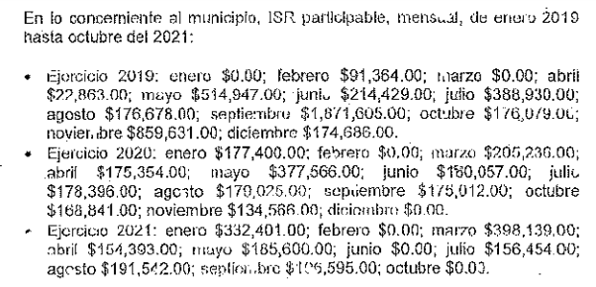
Con lo antes referido, se observa que no cumple con las características que permitan dar certeza al RECURRENTE de acuerdo a lo solicitado, aunando que tiene la obligación de generar un documento, que de pauta a lo solicitado en un inicio.
Referente al romano VI, de la lectura del mismo, se acredita que la parte RECURRENTE peticiona al SUJETO OBLIGADO realice un procesamiento de información, a efecto de poder comprobarse que los servidores públicos no están siendo afectados por errores en el cálculo de impuestos, por lo que a manera de muestra calculen los impuestos anuales de los años 2017, 2018, 2019 y 2020, una vez hecho el procesamiento de la información, deberá realizar un documento de tipo específico que la contenga desagregada conforme a los apartados señalados.
Atentos a lo anterior, ya ha quedado precisado en párrafos previos que los Sujetos Obligados tienen la obligación o deber de atender las solicitudes de acceso a la información pública que se les hagan de su conocimiento y proporcionar la información pública que obren en su poder en el estado que se encuentra y no hacer un procesamiento de la misma, ni presentarla conforme al interés del solicitante; como así lo establece el artículo 12 de la Ley de Transparencia y Acceso a la Información Pública del Estado de México y Municipios, que a la letra dice:
“Artículo 12.- Quienes generen, recopilen, administren, manejen, procesen, archiven o conserven información pública serán responsables de la misma en los términos de las disposiciones jurídicas aplicables.
Los sujetos obligados sólo proporcionarán la información pública que se les requiera y que obre en sus archivos y en el estado en que ésta se encuentre. La obligación de proporcionar información no comprende el procesamiento de la misma, ni el presentarla conforme al interés del solicitante; no estarán obligados a generarla, resumirla, efectuar cálculos o practicar investigaciones.” (Sic)
Es decir, que todo SUJETO OBLIGADO que genere, recopile, administre, procese, archive, posea o conserven, son responsables de la misma teniendo a su vez la obligación de proporcionar la información que se les requiera sin necesidad de resumirla, efectuar procedimientos para obtenerla, calcular y practicar investigaciones; en otras palabras, que los Sujetos Obligados sólo se concretaran a proporcionar la información solicitada que tengan en su poder en el estado que se encuentran, sin necesidad de concretarse al interés o términos específicos del solicitante.
Sirve de apoyo a lo anterior, el criterio 03-17, expuesto por el Instituto Nacional de Transparencia, Acceso a la Información y Protección de Datos Personales, que dice:
“No existe obligación de elaborar documentos ad hoc para atender las solicitudes de acceso a la información. Los artículos 129 de la Ley General de Transparencia y Acceso a la Información Pública y 130, párrafo cuarto, de la Ley Federal de Transparencia y Acceso a la Información Pública, señalan que los sujetos obligados deberán otorgar acceso a los documentos que se encuentren en sus archivos o que estén obligados a documentar, de acuerdo con sus facultades, competencias o funciones, conforme a las características físicas de la información o del lugar donde se encuentre. Por lo anterior, los sujetos obligados deben garantizar el derecho de acceso a la información del particular, proporcionando la información con la que cuentan en el formato en que la misma obre en sus archivos; sin necesidad de elaborar documentos ad hoc para atender las solicitudes de información.”
En tal contexto al apreciarse que la parte RECURRENTE no desea acceder a un soporte documental, sino que el SUJETO OBLIGADO realice un procesamiento y cálculo de la información, una vez realizados, genere un documento que contenga desagregada la información, en apartados específicos; lo cual no resulta exigible, consecuentemente, no resulta dable ordenar su entrega.
Finalmente, con relación a las modalidad de entrega de la información “…usb, sd y cd-rom.” es menester señalar que se encuentran reguladas por el Código Financiero del Estado de México y Municipios en su artículo 148, fracciones III y IV, aplicable al SUJETO OBLIGADO al estar incluido en el Título Cuarto “De los Ingresos de los Municipios”, Capítulo segundo “De los Derechos”, Sección cuarta “De los Derechos por Servicios Prestados por Autoridades Fiscales, Administrativas y de Acceso a la Información Pública”, porción normativa que dispone a la literalidad lo siguiente:
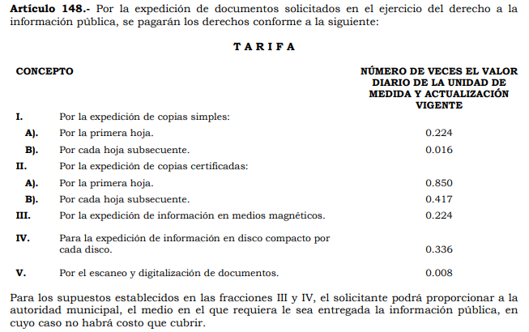

Como se advierte, la entrega de información en ejercicio del derecho de acceso a la información a través de medios magnéticos o disco compacto, genera derechos a favor de los entes públicos, por lo que el particular deberá cubrir los montos respectivos de manera previa para que el SUJETO OBLIGADO le proporcione la información que es de su interés, sin embargo, dicho cobró no resultará procedente en el caso de que el solicitante proporcione el medio en el que requiera le sea entregada la información pública.
Asimismo, no escapa de la óptica de este Organismo Garante que el particular requirió información del Ayuntamiento y de sus descentralizadas, es decir, del Sistema Municipal para el Desarrollo Integral de la Familia, Instituto Municipal de Cultura Física y Deporte de San Antonio la Isla que, de conformidad con su Bando Municipal, la administración pública municipal descentralizada se integra por los siguientes organismos:
ARTÍCULO 48.- La Administración Pública Descentralizada es una de las formas de organización de la Administración Pública Municipal, integrada por Organismos Auxiliares y en su caso por Fideicomisos, con personalidad jurídica y patrimonio propios. La Administración Pública Descentralizada se integra por: I. Organismos descentralizados:
a) Sistema Municipal para el Desarrollo Integral de la Familia de San Antonio la Isla; y
b) Instituto Municipal de Cultura Física y Deporte de San Antonio la Isla.
En tal tesitura, de conformidad con el Padrón de Sujetos Obligados en materia de Transparencia y Acceso a la Información Pública del Estado de México y Municipios, aprobado por el Pleno de este Instituto, y sus modificaciones, los organismos descentralizados que establece el citado precepto legal, no son considerados como sujetos obligados independientes, siendo el Ayuntamiento a quien corresponde transparentar las actuaciones de los mismos.
En este tenor, el SUJETO OBLIGADO deberá hacer entrega del soporte documental que ha quedado precisado a lo largo del estudio, que corresponda con los organismos que integran la administración pública municipal descentralizada.
QUINTO. VERSIÓN PÚBLICA. Finalmente, debe señalarse que de ser el caso en que los documentos que vayan a ser entregados por el sujeto obligado, para dar cumplimiento a la presente resolución, contengan datos que deban ser clasificados, el SUJETO OBLIGADO deberá hacer la elaboración de la versión pública de tales documentos a fin de satisfacer el derecho de acceso a la información pública del recurrente sin menoscabo al derecho a la protección de los datos personales de terceros.
Para efectos de la elaboración de la versión pública se deberá observar lo dispuesto por los artículos 3 fracciones IX, XX, XXI y XLV, 91, 132 fracciones II y III, y 143 fracción I de la Ley de Transparencia y Acceso a la Información Pública del Estado de México y Municipios que establecen:
“Artículo 3. Para los efectos de la presente Ley se entenderá por:
[…]
IX. Datos personales: La información concerniente a una persona, identificada o identificable según lo dispuesto por la Ley de Protección de Datos Personales del Estado de México;
XX. Información clasificada: Aquella considerada por la presente Ley como reservada o confidencial;
XXI. Información confidencial: Se considera como información confidencial los secretos bancario, fiduciario, industrial, comercial, fiscal, bursátil y postal, cuya titularidad corresponda a particulares, sujetos de derecho internacional o a sujetos obligados cuando no involucren el ejercicio de recursos públicos;
XLV. Versión pública: Documento en el que se elimine, suprime o borra la información clasificada como reservada o confidencial para permitir su acceso.
[…]
Artículo 91. El acceso a la información pública será restringido excepcionalmente, cuando ésta sea clasificada como reservada o confidencial.
Artículo 132. La clasificación de la información se llevará a cabo en el momento en que:
I. Se reciba una solicitud de acceso a la información;
II. Se determine mediante resolución de autoridad competente; o
III. Se generen versiones públicas para dar cumplimiento a las obligaciones de transparencia previstas en esta Ley.
[…]
Artículo 143. Para los efectos de esta Ley se considera información confidencial, la clasificada como tal, de manera permanente, por su naturaleza, cuando:
I. Se refiera a la información privada y los datos personales concernientes a una persona física o jurídico colectiva identificada o identificable;
II. Los secretos bancario, fiduciario, industrial, comercial, fiscal, bursátil y postal, cuya titularidad corresponda a particulares, sujetos de derecho internacional o a sujetos obligados cuando no involucren el ejercicio de recursos públicos; y
III. La que presenten los particulares a los sujetos obligados, de conformidad con lo dispuesto por las leyes o los tratados internacionales.
La información confidencial no estará sujeta a temporalidad alguna y sólo podrán tener acceso a ella los titulares de la misma, sus representantes y los servidores públicos facultados para ello.
No se considerará confidencial la información que se encuentre en los registros públicos o en fuentes de acceso público, ni tampoco la que sea considerada por la presente ley como información pública.”
Igualmente, los Lineamientos Generales en Materia de Clasificación y Desclasificación de la Información, así como para la elaboración de Versiones Públicas, emitidos por el Consejo Nacional del Sistema Nacional de Transparencia, Acceso a la Información Pública y Protección de Datos Personales, publicados en el Diario Oficial de la Federación el día quince de abril de dos mil dieciséis, tienen por objeto establecer los criterios con base en los cuales los sujetos obligados clasificarán como reservada o confidencial la información que posean, desclasificarán y generarán, en su caso, versiones públicas de expedientes o documentos que contengan partes o secciones clasificadas.
Entorno a lo que aquí nos interesa, los Lineamientos Quincuagésimo sexto, Quincuagésimo séptimo y Quincuagésimo octavo, establecen lo siguiente:
“Quincuagésimo sexto. La versión pública del documento o expediente que contenga partes o secciones reservadas o confidenciales, será elaborada por los sujetos obligados, previo pago de los costos de reproducción, a través de sus áreas y deberá ser aprobada por su Comité de Transparencia
Quincuagésimo séptimo. Se considera, en principio, como información pública y no podrá omitirse de las versiones públicas la siguiente:
I. La relativa a las Obligaciones de Transparencia que contempla el Título V de la Ley General y las demás disposiciones legales aplicables;
II. El nombre de los servidores públicos en los documentos, y sus firmas autógrafas, cuando sean utilizados en el ejercicio de las facultades conferidas para el desempeño del servicio público, y
III. La información que documente decisiones y los actos de autoridad concluidos de los sujetos obligados, así como el ejercicio de las facultades o actividades de los servidores públicos, de manera que se pueda valorar el desempeño de los mismos.
Lo anterior, siempre y cuando no se acredite alguna causal de clasificación, prevista en las leyes o en los tratados internaciones suscritos por el Estado mexicano.
Quincuagésimo octavo. Los sujetos obligados garantizarán que los sistemas o medios empleados para eliminar la información en las versiones públicas no permitan la recuperación o visualización de la misma.”
Por lo tanto, la entrega de documentos en su versión pública debe acompañarse necesariamente del Acuerdo del Comité de Transparencia que la sustente el cual debe estar debidamente fundado y motivado, en el que se expongan los fundamentos y razonamientos que llevaron al SUJETO OBLIGADO a testar, suprimir o eliminar datos de dicho soporte documental, ya que no hacerlo, se reitera que lo entregado no tendría un sustento jurídico ni resultaría ser una versión pública, sino más bien una documentación ilegible, incompleta o tachada; ya que el no justificar las causas o motivos por las que no se aprecian determinados datos -ya sea porque se testan o suprimen- deja al solicitante en estado de incertidumbre, al no conocer o comprender porque no aparecen en la documentación respectiva.
En relación directa con ello, los Lineamientos en estudio establecen los formatos para la clasificación parcial y total de los documentos, que atienden a lo siguiente:
Parcial |  | Total
Concepto | Dónde | Concepto | Dónde
Sello oficial o logotipo del sujeto obligado
Fecha de clasificación | Se anotará la fecha en la que el Comité de Transparencia confirmó la clasificación del documento, en su caso. | Fecha de clasificación | Se anotará la fecha en la que el Comité de Transparencia confirmó la clasificación del documento, en su caso.
Área | Se señalará el nombre del área del cual es titular quien clasifica. | Área | Se señalará el nombre del área de la cual es el titular quien clasifica.
Información reservada | Se indicarán, en su caso, las partes o páginas del documento que se clasifican como reservadas. Si el documento fuera reservado en su totalidad, se anotarán todas las páginas que lo conforman. Si el documento no contiene información reservada, se tachará este apartado. | Reservado | Leyenda de información RESERVADA.
Fundamento legal | Se señalará el nombre del ordenamiento, el o los artículos, fracción(es), párrafo(s) con base en los cuales se sustente la reserva. | Periodo de reserva | Se anotará el número de años o meses por los que se mantendrá el documento o las partes del mismo como reservado. Si el expediente no es reservado, sino confidencial, deberá tacharse este apartado.
Ampliación del periodo de reserva | En caso de haber solicitado la ampliación del periodo de reserva originalmente establecido, se deberá anotar el número de años o meses por los que se amplía la reserva. | Fundamento legal | Se señalará el nombre del o de los ordenamientos jurídicos, el o los artículos, fracción(es), párrafo(s) con base en los cuales se sustenta la reserva.
Confidencial | Se indicarán, en su caso, las partes o páginas del documento que se clasifica como confidencial. Si el documento fuera confidencial en su totalidad, se anotarán todas las páginas que lo conforman. Si el documento no contiene información confidencial, se tachará este apartado. | Ampliación del periodo de reserva | En caso de haber solicitado la ampliación del periodo de reserva originalmente establecido, se deberá anotar el número de años o meses por los que se amplía la reserva.
Fundamento legal | Se señalará el nombre del ordenamiento, el o los artículos, fracción(es), párrafo(s) con base en los cuales se sustente la confidencialidad. | Confidencial | Leyenda de información CONFIDENCIAL.
Rúbrica del titular del área | Rúbrica autógrafa de quien clasifica. | Fundamento legal | Se señalará el nombre del o de los ordenamientos jurídicos, el o los artículos, fracción(es), párrafo(s) con base en los cuales se sustente la confidencialidad.
Fecha de desclasificación | Se anotará la fecha en que se desclasifica el documento. | Rúbrica del titular del área | Rúbrica autógrafa de quien clasifica.
Rúbrica y cargo del servidor público | Rúbrica autógrafa de quien desclasifica. | Fecha de desclasificación | Se anotará la fecha en que se desclasifica.
 |  | Partes o secciones reservadas o confidenciales | En caso que una vez desclasificado el expediente, subsistanpartes o secciones del mismo reservadas o confidenciales, se señalará este hecho.
 |  | Rúbrica y cargo del servidor público | Rúbrica autógrafa de quien desclasifica.

Así, con fundamento en lo prescrito en los artículos 5 párrafos trigésimo, trigésimo primero y trigésimo segundo de la Constitución Política del Estado Libre y Soberano de México; 2, fracción II; 29, 36 fracciones I y II; 176, 178, 181, 185 y 186 fracción II de la Ley de Transparencia y Acceso a la Información Pública del Estado de México y Municipios, este Pleno:
R E S U E L V E:
PRIMERO. Resultan fundados los motivos de inconformidad hechos valer por la parte Recurrente en el recurso de revisión 01304/INFOEM/IP/RR/2022, por lo que, en términos del Considerando Cuarto y Quinto de la presente resolución, se MODIFICA la respuesta del SUJETO OBLIGADO.
SEGUNDO. Se Ordena al SUJETO OBLIGADO, en términos de los Considerandos Cuarto y Quinto de esta resolución, haga entrega, vía SAIMEX, correo electrónico, medios magnéticos (con costo) y CD-ROM (con costo), en versión pública de ser procedente, del soporte documental en el que obre al mayor grado de desagregación posible lo siguiente:
De la administración pública municipal centralizada, así como de su organismo descentralizado denominado Instituto Municipal de Cultura Física y Deporte de San Antonio la Isla:
- Reportes del aplicativo “Visor de nómina del SAT” por los años 2018, 2019, 2020, y 2021 en sus tres presentaciones:
- Vista anual acumulada.
- Detalle mensual.
- Detalle diferencias sueldos y salarios.
- Opinión del cumplimiento de obligaciones fiscales emitida por el Servicio de Administración Tributaria, SAT.
- Retenciones del Impuesto Sobre la Renta por Salarios, Honorarios y Arrendamiento del periodo del 01 de enero de 2019 al 31 de octubre de 2021.
Al Desarrollo Integral de la Familia:
      - Reportes del aplicativo “Visor de nómina del SAT” del año 2020 en dos presentaciones:
- Vista anual acumulada.
- Detalle mensual.
      - Opinión del cumplimiento de obligaciones fiscales emitida por el Servicio de Administración Tributaria, SAT.
      - Retenciones del Impuesto Sobre la Renta por Salarios, Honorarios y Arrendamiento del periodo del 01 de enero de 2019 al 31 de octubre de 2021.
Para la expedición de la información en medios magnéticos (con costo) y CD-ROM (con costo), el Sujeto Obligado deberá informar a la parte Recurrente mediante SAIMEX el procedimiento exacto y detallado para su obtención (lugar, días, horas hábiles, etc.), debiendo acreditar El Sujeto Obligado la entrega de la información a la parte Recurrente. Para el caso de que el particular proporcione a la autoridad municipal el medio magnético o CD-ROM en el que requiera le sea entregada la información pública no habrá costo que cubrir.

De ser necesaria la versión pública, se deberá emitir el Acuerdo del Comité de Transparencia de acuerdo con la Ley de Transparencia y Acceso a la Información Pública del Estado de México y Municipios, en el que funde y motive las razones sobre los datos que se supriman o eliminen de los soportes documentales objeto de las versiones públicas que se formulen y se pongan a disposición de la parte Recurrente, mismo que igualmente hará de su conocimiento.
Respecto a los reportes del aplicativo “Visor de nómina del SAT” por los años 2018, 2019, 2020, y 2021 en sus tres presentaciones, en el supuesto que una vez agotada la búsqueda de la información, se acredite no contar con la misma, deberá hacerlo del conocimiento de parte Recurrente, en términos del artículo 19 de la Ley de Transparencia local.
TERCERO. Notifíquese, vía SAIMEX, al Responsable de la Unidad de Transparencia del SUJETO OBLIGADO la presente resolución, para que conforme a los artículo 186, último párrafo y 189, párrafo segundo de la Ley de Transparencia y Acceso a la Información Pública del Estado de México y Municipios dé cumplimiento a lo ordenado dentro del plazo de diez días hábiles, debiendo informar a este Instituto en un plazo de tres días hábiles siguientes sobre el cumplimiento dado a la misma.
De conformidad con el artículo 198 de la Ley de Transparencia y Acceso a la Información Pública del Estado de México y Municipios, de considerarlo procedente, el SUJETO OBLIGADO de manera fundada y motivada, podrá solicitar una ampliación de plazo para el cumplimiento de la presente resolución.
CUARTO. Notifíquese, vía SAIMEX y correo electrónico, a la parte RECURRENTE la presente resolución, así como, que de conformidad con lo establecido en el artículo 196 de la Ley de Transparencia y Acceso a la Información Pública del Estado de México y Municipios, en caso de que considere que le causa algún perjuicio podrá impugnarla vía Juicio de Amparo en los términos de las leyes aplicables.
ASÍ LO RESUELVE, POR UNANIMIDAD DE VOTOS, EL PLENO DEL INSTITUTO DE TRANSPARENCIA, ACCESO A LA INFORMACIÓN PÚBLICA Y PROTECCIÓN DE DATOS PERSONALES DEL ESTADO DE MÉXICO Y MUNICIPIOS, CONFORMADO POR LOS COMISIONADOS JOSÉ MARTÍNEZ VILCHIS, MARÍA DEL ROSARIO MEJÍA AYALA, SHARON CRISTINA MORALES MARTÍNEZ, LUIS GUSTAVO PARRA NORIEGA Y GUADALUPE RAMÍREZ PEÑA; EN LA DÉCIMO SÉPTIMA SESIÓN ORDINARIA CELEBRADA EL ONCE DE MAYO DE DOS MIL VEINTIDÓS, ANTE EL SECRETARIO TÉCNICO DEL PLENO ALEXIS TAPIA RAMÍREZ.

“Artículo 185. El Instituto resolverá el recurso de revisión conforme a lo siguiente: (…) II. Admitido el recurso de revisión, la o el Comisionado ponente deberá integrar un expediente y ponerlo a disposición de las partes, para que, en un plazo máximo de siete días hábiles, manifiesten lo que a su derecho convenga;”
https://www.sat.gob.mx/consultas/20777/consulta-tu-opinion-de-cumplimiento-de-obligaciones-fiscales#
http://www.imss.gob.mx/sites/all/statics/pdf/leyes/LSS.pdf consultada el día 09 de marzo de 2022 a las 12:33 horas
Artículo 167. Cuando las unidades de transparencia determinen la notoria incompetencia por parte de los sujetos obligados, dentro del ámbito de aplicación, para atender la solicitud de acceso a la información, deberán comunicarlo al solicitante, dentro de los tres días hábiles posteriores a la recepción de la solicitud y, en su caso orientar al solicitante, el o los sujetos obligados competentes.
Artículo 163. La Unidad de Transparencia deberá notificar la respuesta a la solicitud al interesado en el menor tiempo posible, que no podrá exceder de quince días hábiles, contados a partir del día siguiente a la presentación de aquélla.

